Прикарпатський національний університет імені Василя Стефаника
Фізико-технічний факультет
Кафедра фізики та методики викладання

ДИПЛОМНА РОБОТА
на здобуття другого (магістерського) рівня вищої освіти
на тему “Методичне забезпечення вивчення молекулярної фізики і основ термодинаміки на уроках фізики середньої школи”

Виконала: студентка IІ курсу,
групи Ф (СО)Мз-21
спеціальності 014
Середня освіта (фізика)
Лешко В.І.

Керівник:
к.ф.м.н., проф. Кланічка В.М.

Рецензент:
д.ф.м.н., проф. Горічок І.В.

Івано-Франківськ, 2023
ЗМІСТ
ВСТУП……………………………………………………………………………..3
РОЗДІЛ 1. ТЕОРЕТИЧНИЙ АНАЛІЗ МЕТОДИЧНОГО ЗАБЕЗПЕЧЕННЯ ВИВЧЕННЯ МОЛЕКУЛЯРНОЇ ФІЗИКИ І ОСНОВ ТЕРМОДИНАМІКИ НА УРОКАХ ФІЗИКИ СЕРЕДНЬОЇ ШКОЛИ………………………………………6
1.1. Аналіз підручників з фізики для середньої школи…………………………6
1.2. Опис та аналіз науково-методичної літератури з питань молекулярної фізики та термодинаміки в середній школі……………………………………..21
1.3. Вивчення досвіду застосування інноваційних методів та інформаційно-комунікаційних технологій у процесі навчання……………………………….27
1.4. Деякі психолого-дидактичні аспекти проблеми навчання……………….32
РОЗДІЛ 2. ВИМОГИ ДО СИСТЕМИ ВПРАВ З КУРСУ «МОЛЕКУЛЯРНОЇ ФІЗИКИ ТА ТЕРМОДИНАМІКИ»……………………………………………..40
2.1. Вимоги до змісту системи вправ…………………………………………....40
2.2. Вимоги до структури системи вправ……………………………………….45
2.3. Вимоги до обсягу системи вправ…………………………………………...49
РОЗДІЛ 3. ОРГАНІЗАЦІЙНО МЕТОДИЧНЕ ЗАБЕЗПЕЧЕННЯ КУРСУ «МОЛЕКУЛЯРНА ФІЗИКА ТА ОСНОВИ ТЕРМОДИНАМІКИ» НА УРОКАХ ФІЗИКИ СЕРЕДНЬОЇ ШКОЛИ……………………………………..51
3.1. Розробка методичного забезпечення вивчення молекулярної фізики та основ термодинаміки на уроках фізики середньої школи (методичні матеріали для вчителів та учнів)……………………………………………………………51
3.2. Експериментальне дослідження ефективності методичного забезпечення курсу молекулярна фізика та основи термодинаміки…………55
3.3. Результати дослідно-експериментального дослідження щодо впровадження розробленого методичного забезпечення в процес навчання фізики середньої школи…………………………………………………………60
ВИСНОВКИ……………………………………………………………………...63
СПИСОК ВИКОРИСТАНИХ ДЖЕРЕЛ………………………………………..66
ДОДАТКИ………………………………………………………………………..71
ВСТУП

Актуальність теми: Українська система освіти перебуває в процесі реформування. Динамізм, притаманний сучасній цивілізації, зростання соціальної ролі особистості, гуманізація та демократизація суспільства, інтелектуалізація праці, швидкі зміни в технологіях та розвиток виробництва вимагають створення нових освітніх технологій.
Розвиток освітніх технологій характеризується трансформацією навчання від примітивного запам'ятовування до процесу інтелектуального розвитку учня, від статичної моделі наукового знання до динамічно структурованої системи розумових дій, від навчання для середньостатистичного учня до диференційованих індивідуальних програм, від зовнішньої мотивації до внутрішньої моральної та добровільної регуляції.
Відповідно до Концепції реформування середньої освіти "Нова українська школа" (схвалена рішенням Комітету Міністерства освіти і науки від 27 жовтня 2016 року), усі навчальні програми загальноосвітніх навчальних закладів визначають основні цілі загальної середньої освіти. Це розвиток і соціалізація особистості учня, його національної самосвідомості, загальної культури, світогляду, екологічних форм мислення і поведінки, творчих здібностей, дослідницьких і життєзабезпечувальних навичок, а також формування навичок саморозвитку і самонавчання в умовах глобальних змін і викликів.
Основним шляхом досягнення цієї мети є впровадження компетентнісного підходу в освітній процес. Це реалізується через використання різних педагогічних технологій, у тому числі методичного забезпечення навчання, для формування предметних і ключових компетентностей.
Концепція Нової української школи наголошує на зростаючому значенні "дітей-міленіалів", так званого покоління Y, народжених між 1990 і 2000 роками, не лише в Україні, а й в усьому світі. Ставлення та спосіб життя цього покоління докорінно відрізняється від попередніх поколінь. Варто лише поглянути на офісні організації великих технологічних компаній, щоб зрозуміти, що цінує креативний клас, який є обличчям сучасної економіки. Для них не існує чіткого розмежування між роботою, освітою та дозвіллям. Робота не обов'язково має бути серйозною чи нудною. Для них життя - це постійна гармонія творення, заробляння грошей, пізнання нового, самовдосконалення, гри та розваг [8].
Тому природно, що підхід до організації навчальної програми для цього покоління має відповідати їхнім особистісним та психологічним особливостям. Оскільки сьогодні діти вчаться працювати з комп'ютером і різними пристроями ще з дошкільного віку, можливості використання інформаційних технологій у шкільному освітньому середовищі необмежені. Однак вчителі повинні враховувати існуючі ризики і стежити за тим, щоб увага учнів була зосереджена на реалізації власних навчальних цілей, а не на використанні комп'ютера.
Особливе місце в освітньому середовищі загальноосвітніх навчальних закладів посідає формування фізичних знань, умінь і навичок, необхідних для розуміння природних, технологічних і побутових явищ і процесів. Оволодіння основами фізичної теорії та набуття навичок практичного використання знань для розв'язання виробничих завдань вимагає оновлення змісту, форм і методів фізичної освіти в загальноосвітніх навчальних закладах.
Відповідно до концепції фізичної освіти та державних стандартів базової середньої освіти в Україні посилюються вимоги до розвитку в учнів наукового мислення, прикладного навчання та професійної спрямованості.
Тому важливість розробки методичного забезпечення в освітньому процесі та необхідність вдосконалення інформаційно-комунікаційних навичок усіх учасників освітнього процесу роблять це дослідження надзвичайно актуальним.
Мета роботи. Опрацювати та систематизувати матеріали, що стосуються використання методичного забезпечення у навчанні молекулярної фізики та термодинаміки. Визначити, як використання методичного забезпечення на шкільних уроках фізики впливає на формування творчої особистості учнів та їх подальшу самореалізацію, а також на формування в учнів базових і природничо-наукових компетентностей.
Для досягнення поставленої мети було визначено та вирішено такі завдання:
- Проаналізувати існуючий теоретичний і практичний досвід з даної теми;
- Визначити педагогічні умови включення методичного забезпечення у навчання фізики на основі досліджень науковців;
- Розробити методичне забезпечення для вивчення молекулярної фізики та основ термодинаміки на уроках фізики середньої школи;
- Проаналізувати ефективність використання методичного забезпечення вивчення на різних етапах навчання фізики.
Методи дослідження: порівняння, аналіз та узагальнення даних з проблеми дослідження на основі вивчення науково-методичної літератури, нормативних документів, навчальних програм, підручників та навчально-методичних посібників.
Об'єкт дослідження - процес навчання фізики в загальноосвітніх навчальних закладах.
Предметом дослідження є зміст і методика використання методичного забезпечення у вивченні молекулярної фізики та термодинаміки.
Практична цінність дослідження полягає у можливості використання навчально-методичних матеріалів на уроках фізики.

РОЗДІЛ 1. ТЕОРЕТИЧНИЙ АНАЛІЗ МЕТОДИЧНОГО ЗАБЕЗПЕЧЕННЯ ВИВЧЕННЯ МОЛЕКУЛЯРНОЇ ФІЗИКИ І ОСНОВ ТЕРМОДИНАМІКИ НА УРОКАХ ФІЗИКИ СЕРЕДНЬОЇ ШКОЛИ

1.1. Опис та аналіз підручників з фізики для середньої школи

Особливості сучасного етапу розвитку цивілізації пов'язані із загостренням усіх основних проблем суспільного розвитку: економічних, екологічних, енергетичних, соціальних, національних, духовно-освітніх. На нашу думку, коріння цих проблем та шляхи їх подолання слід простежувати через їх системний аналіз.
М. Моісеєв, В. Стьопін та інші зазначають, що основні тенденції у сфері освіти зумовлені об'єктивними чинниками: становленням постіндустріального суспільства та формуванням некласичної наукової картини світу. Як наслідок, змінюється соціальне замовлення на середню та вищу освіту, відповідно змінюються і вимоги до якості освіти. Аналіз нормативно-правової, науково-методичної та педагогічної літератури свідчить, що основним викликом у нашій країні є розуміння перспектив розвитку освіти загалом і фізичного виховання як її складової зокрема. Основними тенденціями в освіті є інноваційність, гуманізація, інформатизація, технологізація, фундаменталізація, безперервність освіти та методизація.
Реформа середньої освіти ставить принципово нові завдання перед сучасною теорією і практикою фізичного виховання. Як зазначено в Концепції розвитку загальної середньої освіти, процес модернізації змісту шкільної освіти має бути еволюційним і випереджальним. Це означає, що системна розробка уроків фізики в 10-12 класах має враховувати результати і напрацювання попередніх етапів розвитку структури і змісту уроків фізики та передбачати суттєві зміни в сучасній парадигмі шкільної фізичної освіти.
З цієї точки зору, зміст освіти в 12 класі не може формуватися лише за рахунок подовження терміну навчання в старшій школі. Він оновлюється цілісно, з урахуванням таких пріоритетів, як індивідуалізація та диференціація змісту навчання, генералізація та інтеграція знань на основі основних ідей і законів науки, перерозподіл змісту навчання між рівнями шкільної освіти [3].
Важливою особливістю організації навчання у дванадцятирічній школі є те, що загальноосвітня підготовка з фізики у старших класах ґрунтується на принципах професійної освіти. Тому курси фізики бажано позиціонувати в цьому контексті. З іншого боку, курси фізики повинні викладатися всім учням незалежно від профілю, який вони обирають у старшій школі (щоб дати їм можливість зрозуміти місце і роль людини в природі), але в різному обсязі (залежно від обраного профілю).
Успішне вивчення фізики залежить від підручників, за якими навчаються учні. Структура знань учнів відповідає структурі матеріалу підручника, так що його недоліки переносяться на знання учнів.
Проблемам теорії шкільного підручника присвячені відомі праці методистів (наприклад, В.П. Веспалька, Л.Я. Зоріна, Н.О. Менчинська, Д.Д. Зуєв, О.В. Сергєєв, О.І. Ляшенко). В. В. Перышкин, О. І. Бугайов, Е. В. Коршак, О. І. Ляшенко, В. Ф. Савченко, С. У. Гончаренко, О. В. Сергеев, П. І. Самойленко, М. М. Шахмаєв, Г. Я. Мякишев та ін.) зорієнтовані на традиційну систему масової освіти. Підручники з фізики в сучасній старшій школі мають відповідати рівню підготовки учнів (рівень стандарту, академічний, профільний), їхнім особистим здібностям та інтересам. У зв'язку із запровадженням профільного навчання в Україні актуальною залишається проблема аналізу логічної структури навчального матеріалу з точки зору рівневої диференціації.
В останніх публікаціях, присвячених шкільним підручникам, здійснено науково-теоретичний аналіз змісту навчального матеріалу з молекулярної фізики, визначено основні дидактичні принципи та проаналізовано методичні аспекти нового підручника для профільного навчання (М. М. Дідович, О. І. Бугаєв, М. В. Головко, Н. Л. Сосницька, П. С. Атаманчук, М. В. Нестеренко та інші). Незважаючи на важливі результати цих досліджень, ключове питання аналізу структури шкільних підручників розділу "Молекулярна фізика" як цілісної науково-теоретичної системи з точки зору навчання на цьому рівні не було вирішено.
Структура розділу "Молекулярна фізика" визначається способом аналізу газових законів і введенням поняття температури. З 1982 року для пояснення газових законів у навчанні фізики використовується дедуктивний метод [2-4, 7] У новому підручнику Є. В. Коршака та О. І. Ляшенка закони пояснюються дедуктивно, Б. Ф. Савченко [6] використовує індуктивний метод з історичними матеріалами про досліди вчених Р. Бойля та Ж. Л. Гей-Люссака.
С. У. Гончаренко [4] поняття молекулярної швидкості формулює на основі дослідів Штерна; Є. В. Коршак, О. І. Ляшенко та В. Ф. Савченко [6], переконавшись у розумінні учнями рівняння стану та молекулярно-кінетичної інтерпретації температури і молекулярних швидкостей; Г. Ю. Мякишев та Б. Б. Буховцев [7] обмежуються дослідами Штерна та формулою середньої квадратичної швидкості.
Аналіз структурно-логічної схеми теми "Властивості газів, рідин і твердих тіл" показує, що підручник С. У. Гончаренко включає елементи знань, які не входять до схеми інших підручників, такі як перегріті рідини, робота Авенаріуса, зрідження газів, в'язкість, поверхнево-активні речовини, типи кристалів, одержання матеріалів із заданими технічними характеристиками тощо.
Структурно-логічні схеми теми "Основи термодинаміки" у цих підручниках містять однакові елементи знань, які відрізняються лише поняттями, що вивчаються в базовому курсі фізики Матеріал у підручнику С.У. Гончаренка має найбільшу кількість повторюваних елементів знань (48): механічна робота, кількість теплоти, теплопровідність, закони збереження і перетворення енергії, ККД, внутрішня енергія, нагрівання, охолодження, випаровування тощо. Автор пропонує виділити такі інформаційні елементи, як макроскопічні та термодинамічні системи, термодинамічні процеси, термодинамічні параметри, оборотність і необоротність теплових процесів, рівноважні стани та внутрішня енергія [3, 4]. Багато місця відведено навчальним матеріалам, пов'язаним з термомеханікою, її застосуваннями та екологічними проблемами.
Як зазначено в новій програмі з фізики [4, 4-5], очікується, що професійно-технічні навчальні заклади надаватимуть освіту на стандартному, академічному та профільному рівнях.
Рівень стандарту (також відомий як загальнокультурний рівень) є обов'язковим мінімальним рівнем державного стандарту з фізики. Він пропонується учням, які схильні розглядати фізику як компонент загальної освіти і не планують використовувати її у своїй професійній діяльності. На цьому рівні фізику вивчатимуть у загальноосвітніх навчальних закладах та спортивних секціях учні, які обрали предмети мови і літератури, суспільствознавства та історії, художньо-естетичного циклу або фізичної культури і здоров'я людини.
Світоглядна функція фізичної освіти має тут домінувати. Викладання має бути спрямоване на пояснення і засвоєння загальнонаукового і світоглядного змісту фізичних знань у житті людини і суспільному розвитку.
Академічний рівень. Цей рівень програми пропонується учням, для яких фізика слугує інструментом вивчення закономірностей навколишнього світу, галуззю природничих наук, техніки і технологій. Рекомендується учням, які планують продовжити навчання на технічних та інженерних спеціальностях в університеті і тому достатньо продовжити вивчення фізики як предмету у вищій школі.
Академічний рівень фізики тісно пов'язаний з базовими або профільними предметами у змісті технологічного, математичного, біологічного, фізичного та подібних профілів. Ці предмети використовуються в школах і класах, де профіль є загальноосвітнім (без профілю).
Рівень спеціалізації з фізики призначений для учнів, які виявляють підвищений інтерес і здібності до вивчення фізики, пов'язують свою майбутню діяльність з фізикою, математикою, сучасною технікою і технологіями та іншими фундаментальними природничими науками, а також готуються до здобуття вищої освіти в цих галузях.
Він включає фізичний, фізико-математичний, фізико-технічний та фізико-технологічний профілі. Викладання і навчання в цьому курсі має бути спрямоване на підвищення рівня теоретичного узагальнення, широке використання математичного інструментарію та розвиток сучасного стилю мислення і здатності розв'язувати дедалі складніші проблеми.
Ідея концептуального ядра має бути визначальною при розробці спеціалізованих курсів (рівень стандарту, академічний та професійний рівень): кожен предмет повинен мати відносно обмежену систему обов'язкових базових понять, що ґрунтуються на стандартах фізичної освіти. Курси фізики організовані відповідно до основних теорій, таких як класична механіка, молекулярна кінетика та репрезентативна термодинаміка, класична електродинаміка та квантова фізика.
Незважаючи на особливості викладання фізики на окремих профілях, кількість спеціалізованих курсів з фізики можна звести до кількох типових курсів, які є необхідними і достатніми для практики і пов'язані між собою ядром фізичної освіти. Залежно від внеску курсів фізики у загальний розвиток учнів профільних класів слід розрізняти три типи (рівні) профільних курсів загальнокультурний, прикладний і загальноосвітній та поглиблений (творчий) рівень.
На сучасному етапі розвитку загальноосвітньої школи мають бути розроблені та апробовані: інформаційно-методичне забезпечення профільного навчання фізики; методична система вивчення курсів фізики різних профілів; структура і зміст навчального матеріалу, методична система його вивчення; методика і техніка шкільного фізичного експерименту (демонстраційного і лабораторного); система задач і вправ, система самостійної роботи учнів, засоби контролю, оцінювання і корекції результатів навчання учнів та засоби комп'ютерної підтримки.
Теорія фізики є самостійною системою і входить до складу курсу фізики. Молекулярно-кінетична теорія (МКТ) і термодинаміка розглядаються як відносно замкнуті концептуальні системи, що відображають закономірності об'єктивного буття, формують образ фізичних явищ і оперують моделлю та узагальненими властивостями об'єкта дослідження, тобто науковими поняттями.
Якісні методи системного аналізу та формальні методи представлення системи (сіткові, деревовидні та матричні методи) дають можливість:
1) вивчити взаємозв'язки та залежності структурних елементів знань на кафедрі;
2) встановити зовнішні та внутрішні зв'язки системи;
3) зміст навчального матеріалу для виявлення недоліків у логіці викладу.
Загальна методика такого аналізу була розроблена А.М. Сохором, Н.Г. Сорокіною, С.С. Сущенко, М.І. Садовим та іншими. В силу обставин, що склалися, розроблена методика не враховує вимоги державних стандартів фізичного виховання в загальноосвітніх навчальних закладах та положення концепції спеціальної освіти.
Ми проаналізували зміст розділу "Молекулярна фізика" шкільного курсу фізики і виділили шість груп елементів знань:
- Фізичні явища, фізичні процеси, фізичні стани, основні та класичні експерименти (випаровування, змочування, дослід Штерна, дослід Перрена тощо);
- Моделі (наприклад, ідеальний газ, атоми, кристалічні решітки);
- Фізичні величини, фізичні поняття та фізичні константи (наприклад, молекулярна швидкість, температура, кількість речовини, стала Больцмана);
- Методи дослідження (наприклад, графічні методи, моделювання);
- Рішення, загальні закони, часткові закони, висновки, гіпотези, принципи, теорії, рівняння стану, дії об'єкта дослідження (МКТ, принципи термодинаміки, рівняння Клапейрона-Менделєєва, фундаментальні рівняння МКТ тощо);
- Застосування фізичних знань у науці, техніці та повсякденному житті (наприклад, дифузійні методи зварювання у вакуумі, виробництво синтетичних алмазів).
Структура розділу "Молекулярна фізика" визначається способом аналізу газових законів і введенням поняття температури. З 1982 року для пояснення газових законів у навчанні фізики використовується дедуктивний метод [2-4, 7] У новому підручнику Є. В. Коршака та О. І. Ляшенка закони пояснюються дедуктивно, Б. Ф. Савченко [6] використовує індуктивний метод з історичними матеріалами про досліди вчених Р. Бойля та Ж. Л. Гей-Люссака.
С. У. Гончаренко [4] поняття молекулярної швидкості формулює на основі дослідів Штерна; Є. В. Коршак, О. І. Ляшенко та В. Ф. Савченко [6], переконавшись у розумінні учнями рівняння стану та молекулярно-кінетичної інтерпретації температури і молекулярних швидкостей; Г. Ю. Мякишев та Б. Б. Буховцев [7] обмежуються дослідами Штерна та формулою середньої квадратичної швидкості.
Аналіз структурно-логічної схеми теми "Властивості газів, рідин і твердих тіл" показує, що підручник С. У. Гончаренко включає елементи знань, які не входять до схеми інших підручників, такі як перегріті рідини, робота Авенаріуса, зрідження газів, в'язкість, поверхнево-активні речовини, типи кристалів, одержання матеріалів із заданими технічними характеристиками тощо.
Структурно-логічні схеми теми "Основи термодинаміки" у цих підручниках містять однакові елементи знань, які відрізняються лише поняттями, що вивчаються в базовому курсі фізики Матеріал у підручнику С.У. Гончаренка має найбільшу кількість повторюваних елементів знань (48): механічна робота, кількість теплоти, теплопровідність, закони збереження і перетворення енергії, ККД, внутрішня енергія, нагрівання, охолодження, випаровування тощо. Автор пропонує виділити такі інформаційні елементи, як макроскопічні та термодинамічні системи, термодинамічні процеси, термодинамічні параметри, оборотність і необоротність теплових процесів, рівноважні стани та внутрішня енергія [3, 4]. Багато місця відведено навчальним матеріалам, пов'язаним з термомеханікою, її застосуваннями та екологічними проблемами.
У зв'язку з цим у теорії і методиці навчання фізики актуалізується проблема створення нового покоління підручників для профільного навчання фізики в середній школі. У вітчизняній педагогічній теорії та практиці розроблено й усталено загальнодидактичні принципи відбору та організації змісту підручника. Зокрема:
- науковість і фундаментальність пропонованого змісту навчання (відповідність сучасному стану науки);
- відповідність або рівень змісту вимогам чинної навчальної програми;
- системність, комплексність, послідовність і логічність викладу матеріалу;
- логічна послідовність у викладенні понять, що розглядаються;
- зв'язок теорії з практикою та життям;
- принцип історизму в аналізі теорії і понять та інші.
Цього було достатньо, щоб розробити єдиний навчальний план і підручник для політехнічної школи, де всі учні навчалися за єдиною програмою.
Загальною тенденцією розвитку політехнічних шкіл є широка диференціація, варіативність змісту, багатопрофільність та орієнтація на інтеграцію загальної та допрофесійної освіти. Фізична освіта в середній школі, безумовно, повинна бути індивідуалізованою в контексті системи навчання, заснованої на диференціації освітніх рівнів і профілів. Це те нове, що має знайти відображення у змісті, структурі та методичному апараті навчання в сучасних підручниках з фізики. Крім того, підручники мають виконувати такі основні функції, як світоглядна, комплексність і ціннісна орієнтація. Ці функції комплексно поєднуються з реалізацією традиційних педагогічних, загальноосвітніх, виховних і розвивальних функцій [5, 14-15].
З огляду на вищезазначені особливості профільної фізичної освіти значно зростає роль функцій підручника. Зокрема, світоглядна функція, яка формує в учнів уявлення про об'єктивність і сприйняття фізичних (природничих) явищ і процесів, залишається основною незалежно від обраного профілю. Така ситуація ставить нові вимоги при проектуванні та розробці структури і змісту підручників для профільного навчання фізики.
Що стосується функції синтезу, то її реалізація в підручниках забезпечується методично обґрунтованим поєднанням інформації з різних розділів шкільної програми з фізики та суміжних предметів (хімії, астрономії, математики тощо), орієнтуючись на особливості профілю та подальшої навчальної і професійної діяльності учнів. Це необхідно зробити.
Роль розвивальної функції сучасних підручників незаперечна. Це пов'язано з тим, що вони забезпечують цілеспрямовану організацію навчання з метою розвитку в учнів дослідницьких умінь, які є основою творчої компетентності та гарантують формування відповідних навичок. Реалізація цієї важливої функції залежить від структури методичного апарату підручника, використання різноманітних завдань і вправ.
Педагогічна функція сучасних підручників визначається їх здатністю раціонально організовувати навчальний процес і забезпечувати ефективну самоосвіту та самоконтроль через систему запитань і завдань для самоконтролю.
Як свідчать тенденції розвитку сучасної шкільної фізичної освіти та статистичні дані, найбільш привабливим профілем для старшокласників сьогодні є гуманітарний профіль. Навчальний план такого профілю передбачає вивчення фізики на рівні стандарту: За навчальним планом 12-річної школи фізика вивчається дві години на тиждень у 10-11 класах. Враховуючи можливість масового вивчення фізики на рівні стандарту в найближчій перспективі, важливо розробити його методичне забезпечення.
Тому необхідним є комплексне науково-методичне дослідження та апробація структури і змісту підручників з фізики для 10 класу рівня стандарту за програмою [4]. Таке дослідження було проведено авторами в лабораторії математики і фізичної освіти Інституту педагогіки АПН України.
Першими принципами розробки структури і змісту сучасних підручників для спеціальних шкіл мають бути дидактичні принципи, що ґрунтуються на ідеї сучасної освітньої парадигми, яка разом з вищезазначеними принципами утворює систему правил відбору змісту і розробки структури навчальних матеріалів:
- Науковість і фундаментальність
- Доступність
- Мотивація та безперервність фізичного виховання
- Узагальнення знань;
- Гуманізація освіти.
Важливо раціонально реалізувати ідею гармонії між класичною та квантовою фізикою. Виклад матеріалу має ґрунтуватися на принципах комунікативної діяльності, представляти вимоги до знань і вмінь учнів, наводити приклади розв'язування задач, виділяти головне в тексті, повторювати, узагальнювати, систематизувати, формулювати висновки в кінці параграфів і включати розділи матеріалу для конспектування учнями.
Методично правильно включати в підручники, підготовлені на рівні стандарту, додатковий матеріал для тих, хто хоче дізнатися більше, або включати завдання базового рівня складності в кінці кожного розділу. Це значно розширює дидактичні можливості та функції підручника і створює більше можливостей для реалізації авторської методики.
Автори підручників для нового покоління повинні враховувати особливості навчально-пізнавальної діяльності таких учнів, такі як інтерес до гуманітарних наук, візуальне та метафоричне мислення, творча емоційна пам'ять тощо.
За результатами конкурсу підручників для учнів 10-х класів по всій Україні Міністерство рекомендувало для використання в освітньому процесі п'ять різних підручників з фізики, залежно від рівня навчання у старшій школі.

Рівень стандарту.
"Фізика. 10 клас" (авт. Є.В. Коршак, О.І. Ряшенко, В.Ф. Савченко) спрямований на реалізацію змісту навчальної програми рівня стандарту. Підручник відповідає принципам науковості, наочності та систематичності викладання, складається з п'яти розділів, кожен з яких починається зі вступу до основних тем, що розглядаються в цьому розділі. Зміст підручника організовано за ступенем важливості. Тобто те, що потрібно знати і запам'ятати (основні закони фізичних явищ і процесів). Кожен параграф містить основні теоретичні питання, цікаві факти з теми, біографічні нариси фізиків та розділ "Важливо знати і пам'ятати".
Розділи, що пропонуються як додаткова література (позначені значком), необхідні учням, які бажають глибше спеціалізуватися у шкільному курсі фізики, особливо тим, хто обирає фізику для складання зовнішнього незалежного оцінювання.
"Фізика. 10 клас" (Л.Є. Генденштейн, І.Я. Ненашев) автори намагалися представити фізику як живу науку, що є частиною масової культури. Наведено багато прикладів відкриття і застосування законів фізики в повсякденному житті, відомості з історії фізичних відкриттів та ілюстровані описи фізичних експериментів.
Чітка структура підручника робить його легким для сприйняття. У тексті виділено головне, а в кінці параграфів і розділів подано висновки для узагальнення, повторення та конспектування. Багато розділів починаються із запитання, відповідь на яке можна знайти в тексті розділу.
Підручник з фізики для 10 класу загальноосвітніх навчальних закладів видавництва "Освіта" (автори: В.Д. Сиротюк, В.І. Баштовий) є логічним продовженням серії підручників, підготовлених цими авторами для 8-9 класів. Теоретичний зміст розділів відповідає навчальній програмі рівня стандарту і забезпечує розуміння та пояснення відповідних процесів, явищ, законів і теорій. Достатня кількість різнорівневих завдань і вправ, у тому числі творчих, експериментів і задач, дає змогу учням закріпити отримані знання, розвинути аналітичні здібності та простежити логічні послідовності й зв'язки в процесах фізичних явищ.
Академічний рівень.
Підручник "Фізика: 10 клас" (автори: Ф.Я. Божинова, В.Г. Бар'яхтар) є продовженням серії підручників з фізики для учнів основної школи видавництва "Ранок" за програмою академічного рівня.
Кожен розділ підручника починається з мотивуючого вступу із закликом до учнів досліджувати певні явища, пізнавати фізичні основи відомих процесів тощо. Кожний розділ об'єднано в кілька смислових блоків, заголовки яких слугують орієнтирами для учнів і допомагають їм крок за кроком зрозуміти весь зміст розділу. Матеріал подано за єдиною логічною схемою, що відповідає послідовності етапів фізичного дослідження: знання, спостереження, теоретичне дослідження, гіпотеза, експеримент, нові знання та застосування на практиці.
Контрольні запитання та вправи в кінці кожного розділу забезпечують мінімальний рівень, необхідний для диференційованого та індивідуально орієнтованого навчання. Для структурування навчального матеріалу в кінці кожного розділу подано узагальнюючу схему та завдання для самоперевірки. Це сприяє підвищенню ефективності повторного навчання та надає студентам можливість перевірити та проаналізувати свій рівень засвоєння матеріалу.
Енциклопедичні сторінки в кінці кожного розділу розкривають вплив фізичних досліджень на розвиток різних галузей науки і техніки. Поставляється з навчально-методичним комплектом, що включає підручник, завдання, експериментальний робочий зошит та посібник для вчителя.
Профільний рівень.
Підручник "Фізика: 10 клас" (автори: Т.М. Засєкіна, М.В. Головко) призначений для учнів фізико-математичних класів.
Підручник розповідає про історію розвитку фізики як науки та методи наукового пізнання. Основна увага приділяється узагальненню математичних знань і знайомить з основами математичного аналізу, необхідного для пояснення фізичних понять і законів.
Одним з найважливіших способів сприяння кращому засвоєнню матеріалу є розв'язування задач, і підручник містить приклади та алгоритми розв'язування різних типів задач з фізики. Вправи в підручнику включають задачі різних рівнів складності.
Також подано цікаві факти, біографії вчених та додаткову літературу для стимулювання інтересу до фізики. Після кожного розділу всі основні моменти, висвітлені в розділі, узагальнено в розділі "Основні моменти розділу". Це допомагає переглянути, систематизувати та узагальнити те, що було вивчено за короткий час.
Підручник С.У. Гончаренка містить 87 інформаційних пунктів з теми "Основи МКТ ідеальних газів". На відміну від інших підручників, він охоплює макро- та мікропараметри, осмотичний тиск, технологію та молекулярні явища в природі. Основні рівняння для ідеальних газів подано в незвичному вигляді.
Підручник С.У. Гончаренка для десятого класу загальноосвітніх навчальних закладів має такі вдосконалення порівняно з іншими:
1) введено визначення відносної атомної маси (Ag);
2) змінено вираз для кількості речовини;
3) виведено формулу для числа частинок.
4) формула підкріплюється в навчальному матеріалі на прикладі розв'язування задачі
Г.Ю. Мякишева та Б.Б. Буховцева [7] пропонують розглянути колективний стан речовини, поняття макроскопічного тіла та макроскопічних параметрів, склад молекул і атомів.
Зміст підручника Є.В. Коршака включає такі елементи хімічних знань, як закон Авогадро, закон Дальтона, закон кратних відношень та молярний об'єм. Книга містить елементи хімічних знань. Автор наголошує на термодинамічному та молекулярно-динамічному підходах до вивчення теплових явищ і фізичних властивостей матеріалів. Розмірний порядок тонких частинок повідомляється як результат електронної мікроскопії структури матеріалу. Немає матеріалів про дифузійні явища або класичні експерименти Ренгена і Релея, що показують, як можна передбачити розмір частинок.
Основні недоліки у змісту вправ в підручниках полягають у наступному:
1. Нехтування логічними кроками у викладенні матеріалу. Наприклад, у підручнику С.У. Гончаренка [4] відсутні формули кількості речовини та молярної маси, немає формули для числа частинок. При вивченні адіабатичних процесів також використовують графічне зображення циклу Карно.
2. Розбіжності у визначеннях фізичних термінів у державних стандартах, підручниках і методичних посібниках з фізики та суміжних дисциплін. Наприклад, автори підручників по-різному визначають поняття ідеального газу та кількості речовини .
3. Неточна номенклатура та вирази: n - число молекул, n - концентрація, m - маса молекул, m - маса речовини.
4. Брак необхідних знань.
Стрімкий розвиток сучасної науки вимагає розширення знань учнів, а тому зміст вправ потребує поглиблення. Наприклад, універсальність ймовірнісних законів зумовлює необхідність розуміння статистичного та термодинамічного підходів. Статистичні методи в біології також вводяться на початку 10 класу, що збігається з вивченням молекулярної фізики, де учні знайомляться з основними методами біологічних досліджень. Розширення знань учнів про статистичні методи зміцнює світоглядні позиції молекулярної фізики та підвищує науково-теоретичний рівень її змісту. Окремою темою є рівень та методологія досліджень.
Профільна диференціація також вимагає поглиблення навчального матеріалу. Відповідно до програми природничого профілю [14], необхідно розглянути навчальний матеріал, який відсутній в існуючих підручниках з фізики: Важливість основних положень МКТ у прикладних галузях, таких як наука і техніка, хімія, біологія, медицина, географія та екологія; причини порушення екологічної рівноваги; особливості будови та використання цифрових термометрів; тиск у посудинах Фізичні основи, залежність від атмосферного тиску; вплив високого та низького тиску на організм людини; термодинамічні властивості земної кори; приклади використання речовин з певними властивостями в медицині; незворотність хімічних, біологічних і фізіологічних процесів та можливість їх зупинення в певних ситуаціях.
5. Наявність "чужих" знань. Наприклад, у навчальній програмі для філологічного, суспільно-гуманітарного, художньо-естетичного профілю навчання[14] не вказується про вивчення елементів знань, які містяться у посібнику для гуманітарного профілю: поверхнева енергія рідин, формула Лапласа, тиск Лапласа, монокристали та кратні кристали, типи кристалів, запас міцності, цикл Карно, діаграма напружень тощо), що містяться в підручниках з дисципліни "Гуманітарні дисципліни". Зміст підручника повинен відповідати навчальній програмі.
6. Недостатнє пояснення таких елементів знань, як в'язкість, в'язкі рідини, переохолоджені рідини [4] та замкнені системи [6].
7. Неузгодженість переліку фізичних понять і формул у підручниках і збірниках задач: парціальний тиск, запас міцності, механічне напруження, внутрішня енергія ідеального газу тощо.
Аналіз існуючих підручників та посібників показує, що впровадження сучасних ідей у процес викладання та навчання фізики ще не має системного характеру. Знання все ще подаються у статичному, а не динамічному та неповному вигляді. Така ситуація не призводить до підвищення мотивації учнів до вивчення фізики. Перегляд змісту фізичної освіти з точки зору створення навчальних матеріалів на основі поєднання та об'єднання неперервного та переривчастого, статистики та ймовірності має докорінно змінити цю ситуацію.

1.2. Аналіз науково-методичної літератури з питань молекулярної фізики та термодинаміки в середній школі.

Сучасний етап становлення національної системи освіти супроводжується поглибленим вивченням вітчизняного та зарубіжного досвіду формування цілей і змісту освіти та побудови системи методів навчання відповідно до інтересів суспільства. Нові вимоги до рівня наукової грамотності та освіти в цілому визначаються інтересами виживання людства як біологічного виду і соціальної істоти. Тому в центрі уваги освітньої реформи проголошено широко освічену і гармонійну особистість.
Реформування системи освіти в Україні відбувається на тлі серйозних суспільних змін з початку 1990-х років. Необхідність таких реформ зумовлена тим, що в багатьох сферах вищої та середньої освіти існує значний розрив між глобальними потребами суспільства та результатами освіти. Між об'єктивними вимогами часу і недостатнім рівнем загальноосвітньої підготовки, між професійною орієнтацією та індивідуальною потребою в гармонійному задоволенні різноманітних пізнавальних інтересів, між сучасним методологічним підходом до розвитку науки і неоднозначним стилем навчання тощо.
У період з 1960-х по 1980-ті роки в країні неодноразово робилися спроби модернізувати освіту. Вони були відповіддю на запити суспільства на професіоналів того часу. Однак ці спроби не зачіпали концептуальних засад системи освіти і, відповідно, не переорієнтовували освіту. Починаючи з 1990-х років, вимоги суспільства до рівня освіти кардинально змінилися. Тому в останні роки було розроблено національну програму модернізації системи освіти, а також модернізовано структуру і зміст наукової системи. З цією метою було вжито низку заходів, спрямованих на приведення змісту освіти загалом і фізичного виховання зокрема у відповідність до вимог часу: У 1994 році розроблено та затверджено Державну програму "Освіта" ("Україна ХХІ століття"); у 2005 році Україна приєдналася до "Десятиліття освіти для сталого розвитку ООН", яке було затверджено Резолюцією 57/254 Генеральної Асамблеї ООН у 2002 році; у 2006 році "Десятиліття освіти для сталого розвитку ООН" було затверджено Генеральною Асамблеєю ООН. Україна брала участь у заходах Десятиліття освіти для сталого розвитку 2005-2014 рр., на основі яких було сформульовано Національну доктрину розвитку освіти України та прийнято інші нормативно-правові акти.
Визначені напрями реформування освіти тісно пов'язані між собою і передбачають визначення та розв'язання конкретних завдань, які визначають характер змін у системі освіти на сучасному етапі розвитку. Це завдання спрямоване на розвиток особистості учнів на основі їх внутрішнього потенціалу та прилучення до найвищих культурно-історичних і технологічних досягнень людства.
Виходячи з визначених пріоритетних напрямів реформування освіти, відбулася зміна у визначенні завдань, що стоять перед предметом фізики в середній і вищій школі. Основні завдання фізики як галузі природничих наук на сучасному етапі визначають О. І. Бугайов, М. Т. Мартинюк, С. У. Гончаренко, М. І. Шут, І. М. Кучерук, В. П. Сергієнко, Б. А. Сус, М. М. Мойсеєв, О. Д. Суханов та інші вчені.
Зміст фізичного виховання визначається впровадженням основних понять, принципів і традицій, що ґрунтуються на сучасному стані розвитку науки, зокрема взаємозв'язку між переривчастим і безперервним, статистичним і стохастичним. Це має відбуватися шляхом запровадження базових принципів історизму, системності та ідеї взаємозв'язку дискретного і неперервного, статистичного і ймовірнісного впродовж усього періоду вивчення фізики. Методології, які формують ці ідеї, ще не мають достатнього аналізу і рефлексії ні в методичній літературі, ні на практиці.
Досвід історії навчання і сучасної освітньої практики показує, що вивчення дискретних і неперервних уявлень, статистичних і ймовірнісних зв'язків, основних фізичних понять і побудова фізичної картини світу потребують подальших методичних розробок. Більшість підручників з фізики традиційно зосереджуються на одній частині уроку, відокремлюючи її від цілого і не подаючи зріз основних фізичних понять. Підручники зазвичай поділяються на кілька розділів: класична механіка ^ молекулярна фізика і термодинаміка ^ класичні електрони та елементи електромагнетизму ^ спеціальна теорія відносності ^ квантова теорія ^ субатомні частинки ^ фізична картина світу. Такий підхід не може забезпечити очікуваного формування мислення на рівні сучасної квантової картини світу. Виникає потреба в розробці таких інструментів пізнання, які включають в себе в значній мірі цілісні сучасні знання про предмет (незалежні від фізичної частини), що формують цілісне розуміння об'єкта пізнання і відображають особистісно-орієнтований аспект пізнання. Багато існуючих традиційних поглядів на зміст фізичної освіти потребують перегляду.
Зміст СКФ у картині сучасної наукової картини світу закінчується науковими досягненнями 60-70-х років 20 століття: кваркова модель матерії, космічне випромінювання є останніми поняттями курсу; в ШКФ не викладаються сучасні фізичні теорії, такі як Стандартна модель елементарних частинок, КХД, теорія струн тощо. Така ж тенденція спостерігається і в курсах фізики у вищій школі. Таким чином, зміст фізичної освіти в Україні не повною мірою відповідає основним цілям, які мають бути досягнуті відповідно до соціального замовлення на фізичні знання випускників середньої та вищої школи. Існує об'єктивна потреба в удосконаленні та модернізації змісту фізичної освіти, наближенні його до сучасної загальноприйнятої наукової картини світу. Введення базових сучасних понять, органічне поєднання на уроках класичної та сучасної фізики, посилення ролі історизму та принципу узагальнення матеріалу, викладення матеріалу з точки зору основних положень корпускулярно-хвильового дуалізму матерії, запровадження вивчення сучасних теорій (стандартної моделі) в СКФ є одним з найважливіших напрямів підвищення науково-методичного рівня фізичної освіти.
Іншим шляхом удосконалення змісту фізичної освіти є оснащення навчального матеріалу сучасною методологією фізики, що базується на аналізі взаємозв'язку між перервністю і неперервністю, статистикою і ймовірністю та з урахуванням психолого-педагогічних закономірностей. Це передбачає визначення того, що є загальним і що повинно бути необхідними умовами для викладання будь-якої теорії. Основне значення такого аналізу знань з фізики полягає, насамперед, у набутті сучасного способу мислення на основі методології сучасної фізики з урахуванням психолого-педагогічних особливостей процесу навчання та революційних і еволюційних змін у фізичній науці.
Іншим аспектом розвитку змісту освіти з фізики в сучасних умовах є його фундаменталізація, під якою В. С. Стьопін [9] розуміє систематичне і всебічне збагачення навчально-виховного процесу знаннями, виробленими фундаментальними науками і методами творчого мислення.
- Виокремлення фундаментальних знань, які за своєю суттю є універсальними, надання їм пріоритетного статусу та виділення їх як основи для формування інших знань та формування вмінь і навичок;
- скорочення дистанції між освітою та наукою.
Фундаменталізація знань ґрунтується на ідеї єдності світу, яка проявляється у загальній взаємопов'язаності культурної, наукової та практичної сфер цивілізації, а отже, в органічному зв'язку природничих, гуманітарних і технічних знань; фундаменталізація освіти, як зазначає О.Д. Суханов, передбачає гнучке і різнобічне наукове мислення. Оволодіння базою наукових знань, забезпечення оптимальних умов для навчання сучасним методологіям осмислення дійсності та створення внутрішньої потреби в саморозвитку і самоосвіті протягом усього життя [10]. Реалізація цього завдання у фізичній освіті вбачається в інтеграції онтологічного та гносеологічного аспектів навчальної діяльності. Онтологічний аспект пов'язаний зі знаннями про навколишній світ, а гносеологічний - з набуттям методологічних і пізнавальних навичок.
З аналізу науково-методичної літератури можна зробити такі висновки
Забезпечення фундаменталізації фізичної освіти:
- Розширення обсягу і ролі фізики як навчальної дисципліни; посилення міжпредметних зв'язків між дисциплінами природничого циклу, що сприяє вихованню в учнів системного мислення; визнання того, що при розробці і застосуванні нової техніки і технологій слід враховувати не тільки технічні, але й економічні, соціальні, екологічні та інші фактори.
- Реорганізація курсів фізики. Це, по-перше, посилення інтересу до методологічних, світоглядних і соціально-економічних питань цих дисциплін; по-друге, вивчення часткових факторів, окремих законів і концепцій явищ, теоретичні положення в яких базуються на узагальненні характерних (фундаментальних) ідей і принципів цієї науки; по-третє, перехід від аналізу до синтезу, оптимізації та математичного моделювання проектних рішень.
- Дисципліна спрямована на формування методологічної культури, що включає пізнавальні, розвивальні, комунікативні та аксіологічні способи діяльності в процесі фізичного виховання, стійких навичок використання засобів і технологій інформаційної культури та набуття учнями і студентами раціональних методів засвоєння змісту фізичного виховання.
Це забезпечує цілісність наукової картини світу; взаємозв'язок процесів, явищ і феноменів у фізичній науці з різними галузями науки; формування міждисциплінарних знань; формування системного рівня знань про світ; засвоєння не тільки готових практичних рекомендацій. Замість засвоєння лише готових практичних рекомендацій необхідно формувати наукове мислення студентів із застосуванням загальнонаукових понять і принципів; математизувати знання та посилювати математичний апарат; озброювати студентів методологіями та інноваційними педагогічними технологіями.
Іншим важливим напрямом удосконалення фізичного виховання є ознайомлення студентів із сучасними науковими методологіями не тільки на рівні теоретичних знань про наукові методи пізнання, а й на рівні оволодіння способами діяльності. Так, О. І. Бугаєв [2] та О. В. Перишкін [6] стверджують, що методологічні знання є структурним компонентом творчої діяльності та засобом вирішення пізнавальних і професійних творчих завдань.
Г. П. Щедровицький [11] під методологізацією освіти загалом розуміє сукупність суперечливих явищ і тенденцій, що виникають на всіх рівнях сучасної освіти з використанням спеціальних засобів методологічного аналізу діяльності та мислення і форм ігрового моделювання, які дозволяють розвивати професійні якості, що мають на меті вдосконалення педагогічних процесів. Поняття методологізації передбачає посилення методологічних елементів у структурі та змісті фізичної освіти, завдяки чому студенти засвоюють не тільки результати наукових результатів, а й процес їх відкриття, відповідні методи науки та взаємозв'язок між науковими результатами і методами, за допомогою яких вони отримані. Організаційна роль теорій, законів, принципів, моделей, понять, величин і наукових фактів для фізичного виховання, творчої та дослідницької діяльності; оволодіння системою методів дослідження, що використовуються у фундаментальній науці; оволодіння теоретичними та емпіричними методами наукового дослідження, зокрема моделювання, ідеалізації, формалізації, системного підходу, історичного аналізу та діяльнісного підходу.
Провідні дослідники методології педагогічного знання В. О. Сластьонін [8] та Ю. К. Бабанський [7] виділяють три складові методологічного знання філософське знання, загальнонаукове знання і спеціально-наукове знання. Згідно з цими уявленнями, у навчанні фізики мають бути засвоєні три методологічні елементи - філософський, загальнонауковий і спеціально-науковий.
До них відносяться філософські закони і категорії, загальна структура наукового знання, закономірності, об'єктивні чинники, гіпотези, діалектика, метафізика, догматизм, еклектика, софістика та методи пізнання природи, суспільства і мислення.
Загальнонаукова складова методології фізичного виховання передбачає засвоєння і використання загальних і інваріантних методів, характерних для всіх галузей наукового знання. До таких методів належать аналогія, аналіз, наслідування, дедукція, індукція, класифікація, моделювання, спостереження, реверсія, систематичний, теоретичний та уявний експерименти. Використовуються принципи додатковості, оборотності, збереження та симетрії. Загальнонаукові елементи методології операціоналізуються в категоріях абсолютного і відносного, внутрішнього і зовнішнього, неминучості і випадковості, причини і наслідку, явища і сутності.
Конкретно-наукові елементи методології фізичного виховання передбачають засвоєння і використання методів, що характеризуються прямим генетичним тематичним зв'язком з фізичною галуззю наукового знання. Фізичний зміст наукового методу стосується вимірюваності властивостей і якостей об'єкта дослідження, оволодіння прямими і непрямими вимірюваннями, обробки та інтерпретації результатів, встановлення еталонів, засобів, визначення меж застосовності, похибок тощо.
Таким чином, розвиток змісту фізичного виховання є комплексною проблемою, зумовленою об'єктивними чинниками становлення постіндустріального суспільства. Цей процес має здійснюватися шляхом побудови уроків фізики на основі використання наскрізних базових фізичних понять, історичної реконструкції їх виникнення, логіки наукового мислення, аналізу перервності та неперервності, статистичних даних та співвідношень шансів. Це дозволить підвищити теоретичний рівень змісту фізичної освіти та сформувати в учнів науково-теоретичний спосіб мислення, що відповідає сучасному рівню розвитку фізики як науки.

1.3. Вивчення досвіду застосування інноваційних методів та інформаційно-комунікаційних технологій у процесі навчання

Новий етап у розвитку шкільної освіти пов'язаний з використанням інформаційно-комунікаційних технологій у навчальному процесі.
Включення методичного забезпечення у навчальний процес з фізики забезпечує більш ефективне використання можливостей пізнавальної візуалізації; методичного забезпечення дають можливість не тільки пояснити перебіг різних фізичних процесів, а й сприяють природному набуттю нових знань через практичну діяльність і на основі безпосереднього сприйняття візуальної інформації створюють нові педагогічні можливості, такі як використання наочних матеріалів та організація самостійної роботи [9].
Розглянемо веб-квести як ефективну форму організації навчання учнів з фізики більш детально. Веб-квести базуються на сучасних інформаційних технологіях і використовують в освітніх цілях інформаційний простір глобальної комп'ютерної мережі Інтернет.
Кадемія М.Ю. трактує поняття веб-квест як спеціально організований вид дослідницької діяльності, в якому учні здійснюють пошук інформації в мережі Інтернет за певною адресою [5, с. 227].
Ю. Биховський розглядає навчальний веб-квест як веб-сайт, що використовується учнями для виконання певного навчального завдання [3].
Веб-квест - це дидактична структура, в якій викладач розвиває пошукову діяльність студентів, задає параметри цієї діяльності та визначає її тривалість.
Веб-квест - це форма навчання, яка орієнтована на розвиток пізнавальної та пошукової діяльності учнів, а великий обсяг інформації доступний через інтернет-ресурси.
Роль вчителя у веб-квесті змінюється. Вчитель виступає в ролі наставника, організатора та координатора проблемно-пошукової, дослідницької, навчально-пізнавальної діяльності учнів. Вчитель створює умови для самостійної, активної та творчої діяльності учнів. В результаті учні стають рівноправними учасниками навчального процесу, створюючи власні артефакти, експонуючи, просуваючи та захищаючи їх.
Структура веб-квесту виглядає наступним чином [8]:
- Вступ (обґрунтування теми та цінності веб-квесту). На цьому етапі надається основна інформація, вводяться ключові поняття, представляється план роботи і сценарій;
- Центральне завдання (цілі, умови, завдання і питання різної складності) - основний і критичний етап. Завдання та запитання спрямовують учнів у правильному напрямку і дають їм можливість виконати низку дій та досягти конкретних результатів у рамках самостійного дослідження;
- Список інформаційних джерел, які можуть бути використані під час дослідження. Посилання на інтернет-ресурси, де можна знайти і "завантажити" необхідні матеріали: адреси електронної пошти, тематичні чати, книги та посібники в бібліотеці;
- опис основних етапів роботи, інструкції, керівництво до дії, розподіл ролей та обов'язків кожного учасника
- Критерії оцінювання роботи учнів; шкала (форма) для самооцінювання учнів;
- Висновки (узагальнення результатів, резюме, питання для мотивації подальшого дослідження теми, зазначення сфер, де можна застосувати отримані результати);
- Сторінки для вчителя (за бажанням). Ці сторінки містять пропозиції та інформацію для вчителів, які бажають реалізувати веб-квест.
Освітні веб-квести складаються з декількох розділів, присвячених певній темі, пов'язаних між собою єдиним сюжетом і містять посилання на інші ресурси в глобальній мережі. Особливістю веб-квестів є те, що частина або вся інформація з теми, представлена на сайті, насправді доступна на різних сайтах для самостійної або групової роботи учнів. Завдяки наявним гіперпосиланням учні можуть працювати в одній області знань, не відчуваючи цього.
Для створення веб-квесту вчителю необхідно ретельно проаналізувати і продумати зміст, вибір теми і постановку завдання. Складність веб-квесту полягає у підборі якісних, тематично релевантних сайтів, які відповідають рівню підготовленості учнів та психологічним і віковим особливостям школярів. Розробляючи ці веб-квести, вони максимізують інтеграцію Інтернету в навчальний процес з різних предметів на різних освітніх рівнях.
У результаті роботи над веб-квестом учні представлять власні напрацювання у вигляді веб-сторінок, веб-сайтів [3], презентацій Microsoft Office Power Point, відеороликів, баз даних тощо.
Слід зазначити, що веб-квест - це не простий пошук інформації у всесвітній павутині. Під час роботи над темою учні формулюють проблему, ставлять запитання, планують, збирають, аналізують та узагальнюють інформацію, роблять висновки, пишуть звіт та висловлюють свою думку. Творчий процес трансформації інформації з різних джерел стимулює розвиток мислення та забезпечує міцну якісну базу знань.
У порівнянні з іншими завданнями на основі інтернет-ресурсів, веб-квест є найбільш складним як для учнів, так і для вчителів. Веб-квест спрямований на розвиток аналітичного та творчого мислення учнів. Тому він пропонує учням різні джерела інформації з теми, різні точки зору на одну й ту саму тему, заохочує їх до самостійної роботи, обробки, пошуку й аналізу інформації та формування власної раціональної позиції.
Для того, щоб вміти використовувати методичного забезпечення на уроках, сучасний вчитель, перш за все, потребує теоретичної та практичної підготовки, яка дозволить йому розвивати інформаційні навички своїх учнів. Значне збільшення обсягу знань призводить не тільки до зміни моделі взаємодії вчителя та учня, але й до зміни всього процесу набуття знань, таких як відтворення, запам'ятовування та зберігання інформації, і має на меті розвиток уміння шукати, відбирати, аналізувати, синтезувати та оцінювати інформацію, необхідну для навчання.
Велика кількість і якість інформації в Інтернеті не тільки ускладнює, але й ускладнює роботу учнів над проектами.
Приклад використання веб-квесту в шкільному курсі фізики можна побачити в 10 класі, де чотири години (академічний рівень) відведено на вивчення розділу "релятивістська механіка". За цією програмою після вивчення цього розділу учні повинні навчитися наступному.
- Знати основні правила спеціальної теорії відносності, релятивістський закон додавання швидкостей і зв'язок між масою та енергією;
- розуміти суть принципу відносності Ейнштейна
- пояснювати відносність довжини і часу та відносність одночасності подій у системах відліку руху і спокою;
- розв'язувати фізичні задачі, пов'язані із законом додавання відносних швидкостей та рівнянням співвідношення маси-енергії.
На практиці розділ "релятивістська механіка" є досить простим для розуміння студентами, але є й певні труднощі. Основна складність у розумінні основних правил теорії відносності пов'язана з її парадоксальним характером. Однак, незважаючи на невелику кількість годин, відведених на вивчення, вчителі повинні подавати матеріал послідовно і логічно, а не по частинах.
У своїй роботі ми заохочуємо учнів брати участь у веб-квестах паралельно з вивченням "релятивістської механіки". Як зазначалося вище, кількість годин дуже невелика, тому учні можуть самостійно попрацювати над завданнями, щоб краще зрозуміти суть вивченого, визначити місце цієї теорії у своєму житті та її роль у розвитку сучасної науки.
Ознайомившись з матеріалом веб-квесту, учні обирають роль, яка їм найбільше до вподоби, та об'єднуються в групи. Потім вони мають спланувати роботу над обраною темою, сформулювати запитання та підготувати власний результат (веб-сайт, презентацію, відеозвіт тощо). Коли веб-квести проводяться в старших класах, учням надається можливість сформулювати питання і проблеми та вибрати найбільш важливі і цікаві теми, які вони хотіли б розглянути в своїй роботі.
Досвід показує, що під час захисту своїх робіт студенти зазнають найсуворіших оцінок. Тому важливо організувати конструктивну дискусію наприкінці публічної презентації студентами своїх робіт. Відкрито оцінюючи власні роботи та роботи своїх колег, студенти можуть з'ясувати, чи правильні їхні твердження та інтерпретації, визначити найцікавіші висновки у завданні та сформулювати власні критерії оцінювання.
На практиці вчителі та учні використовують еталонну шкалу якості знань, яка допомагає їм виявити якість засвоєння певного змісту знань з фізики. Зокрема, запропоновано такі показники якості знань: запам'ятовані знання, розуміння основних тем, імітація, повні знання, навички, вміння та переконання [1, с. 267].

1.4. Деякі психолого-дидактичні аспекти проблеми навчання

У процесі розвитку педагогіки та педагогічної психології було узагальнено, запропоновано та сформульовано багато теорій і концепцій навчання, які були об'єднані в наукову галузь під назвою "дидактика". Організаційні форми, принципи і методи навчання були широко і ґрунтовно теоретично вивчені, всі проблеми навчання вирішені, процес, здавалося б, протікає гладко і поставлені цілі досягнуті. Насправді ж реальний процес не завжди відповідає побудованим моделям і теоріям, а результати залишають бажати кращого.
Багато вчителів продовжують працювати "традиційними методами", які не завжди відповідають вимогам сучасної педагогіки. Як правило, шкільний процес має спрощену та репродуктивну структуру, що призводить до його неефективності.
Виникає питання, чому існує велика розбіжність між педагогічною наукою і практичною освітою.
Історично склалося так, що психологічні та дидактичні теорії навчання розвивалися незалежно одна від одної. В результаті виникли дві серйозні проблеми. Це проблема співвідношення цих теорій між собою і проблема перенесення їх у шкільну практику. Вирішення цих проблем ускладнюється тим, що методологічний апарат педагогіки не є досконалим.
Багато психологічних і дидактичних явищ не визначені і в різних першоджерелах називаються довільно. Багато інших явищ виходять за межі педагогіки або суб'єктивно відносяться до тієї чи іншої галузі. Це стосується, наприклад, понять "проблемне навчання" і "програмоване навчання". Метод або принцип; Т.І. Шамуа називає проблемне навчання "підходом". Від вирішення цього питання залежить характер його аналізу і, головне, використання в навчальному процесі. Якщо це принципи, то їх необхідно дотримуватися; якщо це методи, то їх можна варіювати відповідно до конкретної ситуації або навчального сюжету.
Необхідність об'єднання психологічних і дидактичних знань в єдину систему впливу на особистість неодноразово підкреслювалася в працях педагогів і психологів: У 1981 році Ю.К. Бабанський, І.Д. Звєрєв, Т.В. Кудрявцев та інші висунули ідею створення спеціальної наукової галузі знань, що отримала назву "психологічна дидактика", яка перетинає межу між педагогікою і психологією. Розробці структури, змісту та функціонування нової галузі знань приділяли увагу О.М. Крутський, О.І. Подольський, А.З. Рахімов, О.С. Кощина та інші.
Психодидактика - це галузь психолого-педагогічних знань, функцією якої є застосування взаємозв'язку психологічних і дидактичних концепцій навчання та відображення їх у шкільній практиці через розробку психодидактичних технологій, що розробляються на рівні видань, підготовлених для кожного конкретного предмета, за який вона відповідає [1].
Предметом психодидактики є методичний підхід до навчання. Під методичним підходом розуміють психолого-дидактичну структуру, засновану на операційній переробці навчального матеріалу відповідно до поставлених психологічних цілей і з урахуванням шляхів і засобів їх досягнення.
У психодидактиці використовуються такі підходи: проблемний, програмований, індивідуальний, системно-функціональний, системно-структурний, системно-логічний, індивідуалізований, комунікативний, ігровий, міждисциплінарний, історико-літературний, демонстраційний, демонстраційно-технічний, задачний та модельний [2]. Вчителі можуть викладати будь-який предмет, використовуючи різноманітні методичні підходи. Це залежить від рівня розвитку учнів, наявних засобів навчання, уподобань і нахилів учителя та багатьох інших факторів.
Основним завданням і метою психодидактики є поєднання психологічних і дидактичних концепцій у навчальному процесі шляхом розробки психодидактичних пакетів для кожного предмета із застосуванням цих методологічних підходів.
Одним із шляхів розв'язання проблем навчання фізики є організація роботи з систематизації та узагальнення знань і пізнавальних умінь учнів. Під систематизацією розуміють діяльність, під час якої об'єкт вивчення організовується в зручну систему на основі певних принципів. Методологічною основою систематизації знань є системний підхід. Системний підхід - це методологічний інструмент дослідження цілісних об'єктів і залежностей, який дає можливість знайти загальні риси явищ і процесів, їх складові, зв'язки і положення однієї системи в іншій, більш загальній системі [3].
Для побудови інформаційної системи психодидактика пропонує використовувати методики, що ґрунтуються на таких методологічних підходах: дискретний, системно-функціональний, системно-структурний та системно-логічний. Ці підходи передбачають сукупність операцій, що ґрунтуються на активному опрацюванні учнями матеріалу [4].
В рамках цієї статті немає необхідності детально описувати кожен підхід. Тут представлені основні дії, необхідні для реалізації системного підходу у навчанні фізики:
- Навчити учнів самостійно опрацьовувати тексти підручників та аналізувати матеріал;
- визначення елементів знань з матеріалу, що вивчається (мінімальний обсяг матеріалу, який можна запам'ятати, ставлячи короткі запитання і залучаючи повне мислення);
- Визначення домінуючого елемента знань;
- Навчити учнів ставити запитання та знаходити відповіді на них;
- Ознайомлення учнів зі спільністю структур, схожістю процедур навчання та правилами систематизації знань;
- Систематизація знань відповідно до структури наукових теорій;
- Засвоєння порядку вивчення елементів знань;
- Систематичні та логічні дії зі створення структурних схем, математичних виводів, інтегративно-логічних послідовностей вивчення предмета, текстових і графічних схем, моделей, конспектів - іншими словами, опрацювання матеріалу відповідно до логіки мислення.
Окрім системного підходу психодидактики, були використані й інші підходи: модельний, історико-літературний, демонстраційно-технічний та задачний. Спочатку на основі цих підходів була розроблена теоретична модель навчального процесу з фізики (10-11 класи) з подальшим застосуванням у класі.
Представлені психолого-педагогічні підходи в основному характеризують змістові елементи навчання. У цьому дослідженні вони поєднуються з методичними підходами, такими як ігровий, проблемний, комунікативний, індивідуальний та диференційований підходи, які відображають діяльність на уроці.
Таким чином, психодидактика пропонує вчителям фізики набір комплексних методичних підходів. Керуючись ними, рекомендується розробляти дидактичні засоби, які є пакетами навчальних матеріалів технічного характеру, що дають можливість класу (кожному учневі) працювати при вивченні даної теми. Такий пакет повинен складатися з декількох (4-5) невеликих пакетів, що забезпечують різні способи вивчення програмної теми. Але які з матеріалів, розроблених в цьому році, в цьому класі, слід використовувати для навчання цього учня?
Відповіді на ці питання можна отримати, діагностувавши стилі мислення учнів конкретного класу. Знання стилів мислення, в даному випадку, обґрунтовує вибір психолого-педагогічного підходу, необхідного для найбільш ефективного вивчення предмета.
На думку Ю.П. Платонова, поняття "стиль мислення" (або "інтелектуальний стиль") відображає той тривіальний факт, що всі люди по-різному думають про одне й те саме. Алексєєв А. та Громова Л. виділяють п'ять основних стилів мислення та їх комбінацій: синтетичний, ідеалістичний, прагматичний, аналітичний та реалістичний. Якісний підхід до характеристики стилів визначає їх рівнозначність, незалежність від рівня інтелектуального розвитку (в межах "норми"), наявність відповідних сильних і слабких сторін, механізмів самозахисту, стратегій, навичок і патернів мислення.
Психологами запропоновано низку методик, тестів та опитувальників для визначення стилів мислення студентів. У нашому дослідженні для визначення домінуючих стилів мислення учнів (у кожному класі) ми обрали такі методики, як "Індивідуальні стилі мислення" (Алексєєва А., Громова Л.), "числові квадрати" та "виділення ключових ознак", а також опитувальник для дослідження інтересу до предмета та мотивації до навчання. Підсумковий бал для всіх стилів був однаковим: 270 балів. Дані діагностики учнів Новодністровської загальноосвітньої школи (10 клас) дозволили створити портфоліо для кожного учня. У класі 13% учнів мали синтетичний стиль мислення, 27% - ідеалістичний стиль мислення, 28% - реалістичний стиль мислення і 20% - аналітичний стиль мислення.
Виходячи з характеристик стилів мислення, для учнів з домінуючим синтетичним стилем мислення найбільш ефективним є вибір проблемного та програмного психолого-педагогічного підходів до вивчення фізики, для ідеалістичних учнів - модельного та комунікативного підходів, для аналітичних учнів - дискретного, системно-функціонального та системно-логічного підходів, а для реалістичних учнів - демонстраційно-технічного та історико-літературного підходів.
Ці дані були покладені в основу створення технічного пакету для вивчення молекулярної фізики (тема "Властивості газів, рідин і твердих тіл"). Початковий виклад матеріалу здебільшого базувався на підході, який може бути сприйнятий більшістю учнів з відповідним стилем мислення. Згодом, виходячи з принципів індивідуалізованого та диференційованого навчання
Для досягнення ефективних результатів різні підходи комбінувалися. Ця методика "продемонструвала" активність, зацікавленість та "застосовність" студентів у навчанні, особливо у самостійній пізнавальній діяльності.
Вибравши цей підхід, було помічено, що процес навчання покращився для учнів з відповідним стилем мислення. Таким чином, інші студенти, які мали більше труднощів у сприйнятті матеріалу, отримали можливість розвивати свій стиль мислення в напрямку, який не був схожий на їхній власний. На початку дослідження успіхи в навчанні спостерігалися у дітей з кореляцією "підхід-розум", в той час як у інших вона ігнорувалася або знаходилася в зоні невизначеності, але з часом у багатьох дітей ці позитивні зміни були досягнуті.
У цьому розділі наведено приклад викладання основ молекулярної кінетики та властивостей ідеальних газів за описаною методикою. На початку вивчення теми використовувався історико-бібліографічний підхід (майже третина студентів опанувала реалістичний погляд) для виявлення закономірностей і доповнення основного змісту підручника, наприклад, інформацією з різних джерел про будову речовини від найдавніших часів до сучасності та про зародження і розвиток теорії молекулярної кінетики. Психологічна мета такого підходу - викликати інтерес до науки, її історії, творців і перспектив розвитку, стимулювати позитивні емоції. Студенти з реалістичним мисленням покладаються на факти, інформацію та висновки для отримання відповідей і розпізнавання матеріалів емпіричним шляхом, після чого "з'являються" теорії.
Системний і функціональний підхід до вивчення газових законів, заснований на методах формалізації (залежності типу C=A/B, C=A*B), систематичних правилах навчання, узагальнених планах, схемах речень і малюнках, використовується для того, щоб дати можливість учням з аналітичним мисленням самостійно виявити схожість у функціях окремих елементів і структурі знань. Наступний приклад є яскравим тому підтвердженням. Діти з аналітичним мисленням дуже добре пояснювали закономірність ізопроцесів у газах логічно і з акцентом на деталях. Це пов'язано з систематичною і всебічною оцінкою проблем і об'єктів на основі неявно або явно побудованих теорій.
При розробці дискретного підходу до психодидактики студенти залучалися до пошуку відповідей у вигляді ДЕЗ з підручників, тоді як при задачному підході підбиралися і вирішувалися різні типи задач. Студенти з переважно ідеалістичним мисленням були залучені до психодидактичного модельного підходу і успішно "сконструювали" загальну картину ідеального газу та втілили її у своїх зошитах і на екрані комп'ютера.
Експериментально-технічний підхід з дослідами про броунівський рух, властивості газів, газові закони та побудову газових термометрів був цікавим і доступним для всіх учнів з різним типом мислення, а не тільки для "синтетиків" і "прагматиків".
Методологічний підхід психодидактики дозволяє вирішити одну з головних труднощів педагогіки: завдання перетворення об'єкта навчання на суб'єкт, тобто пасивного учня на активного. Важливою умовою для цього є забезпечення контролю та самоконтролю учня за своєю навчальною діяльністю. Як невід'ємну частину психосистемного навчання автори [1] пропонують розробку "технічної карти організації навчальної діяльності". У цьому дослідженні була використана карта, що складається з двох блоків. Перший блок містив постійну частину (список класів, назви розділів, теми), а другий - змінну частину, яка містила інформацію про доступні тематичні завдання, тестові запитання, завдання, контрольні та контрольні терміни. У варіативній частині зазначалися різні види навчальної діяльності, в яких мали брати участь студенти: усні пояснення, аналіз та класифікація матеріалу за його функціями, сесії запитань-відповідей, структурування в таблицях, доповіді за темою, тести тощо. Технологічна карта дозволила учням бути добре поінформованими про структуру предмета, свої обов'язки в ньому, свою участь у різних видах діяльності, їх системність та самоорганізацію.
Таким чином, враховуючи психодидактичний підхід у навчанні фізики, можна вирішити важливі педагогічні та методичні труднощі.
Удосконалення мислення та мовлення, підвищення рівня пізнання та збільшення надійності набутих знань.
Особливе значення в цих методиках має позитивний досвід учнів у розвитку навичок навчання та проведення самостійних досліджень. Характерно, що вони є методичними і, хоча фізичні теорії, що вивчаються, змінюються, структура діяльності учнів залишається незмінною. Озброєння студентів методологічними навичками є ефективним чинником підвищення пізнавальної мотивації та інтересу до предмета.

РОЗДІЛ 2. ВИМОГИ ДО СИСТЕМИ ВПРАВ З КУРСУ «МОЛЕКУЛЯРНОЇ ФІЗИКИ ТА ТЕРМОДИНАМІКИ»

2.1. Вимоги до змісту системи вправ

У процесі навчання учні не лише здобувають певні знання, а й пізнають навколишній світ та активно взаємодіють з ним. Ефективним способом формування самостійних та базових компетентностей учнів у процесі навчання молекулярної фізики та термодинаміки є розв'язування задач. У процесі розв'язування розрахункових, експериментальних, дослідницьких і творчих завдань найбільш ефективно застосовується діяльнісний підхід до навчання.
Під час виконання експериментальних завдань в учнів формуються практичні вміння та дослідницькі навички, необхідні для розв'язання комплексу пізнавальних завдань.
У старшій школі учні розв'язують письмові, експериментальні та комплексні задачі, інтерпретують рівняння, формули та графіки, визначають функціональні залежності між фізичними величинами.
Донедавна освіта загалом, і фізика зокрема, була наукоцентричною. Сьогодні, однак, концептуально важливі проблеми є особистісно-орієнтованими. Це означає, що фізику викладають не всім, а кожному з урахуванням індивідуальних якостей, здібностей, психологічних особливостей і схильностей. Такий підхід особливо ефективний при організації самостійної роботи учнів з добору, узагальнення та розв'язування задач з прикладної фізики. Шляхом досягнення цієї мети є диференціація та індивідуалізація навчання, а також підбір задач і завдань для спеціалізованих груп учнів різного рівня підготовки. Розв'язування фізичних задач є предметом задачного підходу до викладання та розуміння матеріалу.
Розв'язування фізичних задач є важливим видом самостійної діяльності учнів в умовах модернізації шкільної освіти. Під розв'язуванням задач розуміють самостійну постановку і розв'язання учнями конкретних проблем за допомогою логічних міркувань, математичних операцій і експериментів на основі законів і методів фізики.
Розв'язування фізичних задач як методика має більш ніж 50-річну історію. У багатьох посібниках з методики розв'язування задач (наприклад, П. О. Знаменського, С. Я. Каменецького, В. П. Орєхова) значна увага приділяється самостійному розв'язуванню задач учнями. При цьому також підкреслюється важливість цього навчального прийому. Цей прийом дозволяє скласти повне уявлення про проблему і процес її розв'язання [17, 18, 25]. Складні прикладні задачі повинні доповнювати традиційні вправи, що використовуються під час навчання фізики. Їх оптимальна кількість має бути достатньою для організації самостійної роботи учнів. Така система знайшла своє відображення в роботах А.В. Пілішкіна. Він вивчав цілі розв'язування задач у процесі навчання фізики на різних етапах розвитку середньої школи, описав основні методи його розвитку, взаємозв'язок процесів складання і розв'язування, запропонував методику навчання учнів розв'язувати фізичні задачі [28].
Аналізуючи теоретичний і практичний досвід досліджуваної проблеми, можна зробити висновок, що використання задач на основі компетентнісного та діяльнісного підходів для розв'язування задач прикладної фізики в загальноосвітніх навчальних закладах значно активізує мислення учнів, сприяє індивідуалізації процесу навчання та полегшує реалізацію принципу політехнізму. Розв'язуючи задачі, учні розуміють їх походження та логічну структуру, краще усвідомлюють мотивацію до їх розв'язування та процес навчання в цілому. Прикладна спрямованість освіти зазвичай реалізується насамперед у процесі розв'язування задач різного рівня складності, що випливають з конкретних виробничих потреб. Прикладна спрямованість змісту дозволяє продемонструвати, як фізичні теорії, закони і закономірності застосовуються на практиці, як вони впливають на технологічний розвиток і підвищують ефективність виробничої діяльності кваліфікованих виробників.
Формування фізичних знань і вмінь, а також закріплення, узагальнення та автоматизація практичних навичок здійснюється через систему спеціально розроблених прикладних задач.
У науковій літературі пізнавальні задачі це: ".....завдання, що передбачають відкриття нових знань, формування практичних умінь і навичок та активне використання логічних зв'язків, відношень і доказів" [29; 165]. Система - "...цілісний об'єкт, елементи якого перебувають у певних відносинах. Відносини між елементами утворюють структуру системи" [30; 622]. Це визначення ґрунтується на філософському розумінні того, що система - це сукупність елементів, які перебувають у відносинах і зв'язках один з одним і утворюють певну єдність або цілісність. Кожна система є складним об'єктом з ієрархічною структурою, з можливістю поділу на підсистеми або стати елементом іншої системи.
Відбір і складання системи прикладних задач сприяє досягненню основної освітньої мети - розширенню і поглибленню фізичних знань учнів. Про ієрархічну організацію системи практичних завдань свідчить наявність різних типів фізичних задач (розрахункових, якісних, експериментальних і дослідницьких) та взаємозв'язків між ними. При конструюванні задач використовується зміст відповідних розділів курсу фізики. Основою для побудови такої системи є системоутворюючі зв'язки, що реалізуються між різними типами пізнавальних завдань на кожному ієрархічному рівні (горизонтальні) та між підкомпонентами різних рівнів (вертикальні).
Вертикальні зв'язки зазвичай представлені зв'язками між типами завдань, які допомагають формувати відповідні поняття та навички. Ці зв'язки є передумовою ефективного функціонування інтегрованої системи практичних завдань. Завдання можна типізувати за змістом, способом діяльності та метою. У межах кожного типу існують взаємозв'язки між різними типами задач, які відображають характер пізнавальної діяльності учнів та рівень сформованості їхніх фізичних знань і вмінь.
Це пов'язано з тим, що неможливо застосовувати поняття і вміння на практиці, не розуміючи їхньої сутності, не маючи змістової та операційної структури. Водночас без необхідної кількості вправ навички не можуть бути ефективно використані в процесі розв'язання творчих завдань [32, 33, 36, 37, 38].
При підборі та складанні практичних завдань враховуються психофізіологічні та особистісні особливості студентів, а також зміст і особливості навчального матеріалу, які створюють необхідні умови для ефективного навчання. Ефективність навчального процесу залежить від методичної компетентності викладача, де важливими елементами є професійні вміння (гностичні, проектувальні, конструктивні, комунікативні та організаторські).
Задачі, які розв'язують учні, повинні описувати природні процеси, пояснювати фізичну ситуацію, а інформація, необхідна для їх розв'язання, повинна бути повною і точною. Описовий формат сюжету - це повні та логічно пов'язані речення. Важливо, щоб постановка задачі відображала взаємозв'язок між початковими та шуканими величинами, містила точні числові значення та термінологію.
Питання має особливе значення. Від того, як воно сформульоване, залежить розуміння суті ситуації. Аналіз обставин і постановка правильних запитань забезпечить загальний успіх рішення. Основними вимогами до формулювання проблеми є доступність (відповіді даються на основі знань, а не випадкових здогадок); точність і чіткість (обсяг і зміст проблеми чітко визначені, щоб уникнути неоднозначних тлумачень); дидактична простота; логічна однорідність; формулювання тільки одного формулювання проблеми.
Існують різні способи формулювання фізичної задачі: використання вже існуючої задачі зі значеннями інших величин; вибір відповідно до умов і значень величин; зміна умов і задач і вибір нових величин; вибір деяких початкових даних відповідно до умов і задач; вид або значення величини беруть з умов і задач, задач або розв'язків та експериментів. Формулюйте запитання за схемою.
Послідовність завдань має відповідати певній системі, встановлювати зв'язок між матеріалом і попереднім навчанням та відповідати принципу поступового ускладнення. Обрана тема розповіді має стимулювати інтерес учнів до розв'язування фізичних задач.
Використання проблемних завдань має бути пов'язане з основною навчальною метою - розширенням і поглибленням знань учнів. Робота над проблемними завданнями може мати такі форми
- Попередня робота: учні складають і розв'язують задачі, запропоновані вчителем;
- Самостійне навчання, спрямоване на здобуття знань. На початку навчання учнів формулюванню проблеми вчитель обирає вихідну ситуацію. Враховуючи тип і зміст сюжетної лінії, викладач формулює низку запитань, які студенти самостійно вирішують і формують нові запитання. Наступний етап - самостійне узагальнення, формулювання, розв'язання та презентація проблеми.
Беручи до уваги походження, фіксацію та структуру фізичних знань, а також специфіку школи, випливає, що найефективнішим способом структурування задач є використання методу пояснення та прикладу.
Інтегрована система задач з прикладної фізики реалізується в процесі взаємодії з іншими складовими освітнього процесу в старшій школі (зміст, методи, формати, навчальні матеріали тощо). Ефективність цієї системи залежить від розуміння її значення, структури та потенціалу.
Так, ефективне засвоєння фізичних знань та формування практичних умінь і навичок відбувається в процесі реалізації системи практичних завдань з фізики, що ґрунтується на загальнодидактичних принципах. Різні типи задач, практичних занять та експериментальних робіт відображають пізнавальні та практичні аспекти фізичних знань і вмінь, етапи їх формування на репродуктивному, частково-пошуковому та творчому рівнях і передбачають використання різних способів діяльності.

2.2. Вимоги до структури системи вправ

Фундаментальною характеристикою системи вправ є її структурність. Тобто спосіб організації елементів, схема взаємозв'язку та відносини між елементами.
Система задач прикладного змісту - це спеціально структурована сукупність взаємопов'язаних і взаємозалежних дидактичних одиниць прикладного змісту, які пов'язані з навчальною метою і утворюють цілісну єдність.
Після систематизації матеріалу прикладного змісту, аналізу закономірностей його засвоєння учнями та узагальнення результатів спостережень і експериментального навчання визначаються загальні вимоги до проектування системи задач з прикладної фізики: цілеспрямованість функціонування, повнота, наявність різних типів задач для формування фізичних знань, умінь і навичок та їх взаємозв'язків, ієрархічна взаємозалежність задач та їх зв'язок з освітнім середовищем старшої школи.
В основу побудови системи прикладних задач покладено фізичні та тематичні закономірності змісту навчального матеріалу, ієрархічну підпорядкованість задач психологічним особливостям і закономірностям процесу засвоєння знань старшокласниками, взаємозв'язки між фізичними теоріями, законами і поняттями, критичне мислення учнів (засвоєння не тільки фактичних знань, а й способів їх самостійного здобуття), розв'язування пошукових задач, можливість застосування фізичних знань
Система прикладних завдань полягає переважно у розв'язуванні задач відповідного змісту, спрямованих на формування фізичних знань, умінь і навичок, необхідних для розуміння природних, технологічних і побутових явищ і процесів. Вона ґрунтується на таких загальнодидактичних принципах: принцип цілісності (вплив на формування цілісності компонентів системи); принцип науковості і доступності (найпростіші задачі є основою для створення більш складних); принцип систематичності (формування фізичних знань, умінь і навичок відбувається систематично і цілеспрямовано); принцип творчої активності і самостійності (самостійне здобуття знань і розв'язування окремих задач); принцип зв'язку теорії з практикою (визнання принципової необхідності розвитку фізичних знань, розумових здібностей і розумових умінь).
Ми розглядаємо систему вправ як багаторівневу структуру, що складається з взаємодіючих елементів, об'єднаних у підсистеми, які сприяють досягненню єдиної функціональної мети.
Представлення системи завдань як багаторівневої структури з урахуванням ієрархічних і залежних зв'язків ґрунтується на системному аналізі. На найвищому рівні аналізуються властивості складових компонентів системи та їх системоутворюючі зв'язки, тоді як елементи нижчого рівня є цілісними підсистемами з внутрішніми структурами.
Принципи науковості та доступності. Принципи науковості та доступності відіграють вирішальну роль при виборі фізичних задач прикладного змісту для побудови систем задач. Їх регулятивна функція проявляється в тому, що навчальний зміст не повинен суперечити науковому розумінню фізичних понять і явищ. Поділ системи на окремі первинні задачі сприяє реалізації принципу доступності. "Цей принцип іноді ще називають принципом наростання складності. Щодо його застосування Я.А. Коменський сформулював деякі правила: "Навчання повинно йти від близького до далекого, від простого до складного, від відомого до невідомого" [42].
Рівень завдань у розробленій системі практичних завдань повинен відповідати вимогам до результатів навчання учнів з певного розділу курсу фізики. Різні типи завдань дають можливість учням уточнювати, визначати та узагальнювати відповідні фізичні поняття, розширювати їхній обсяг та встановлювати взаємозв'язки з іншими поняттями.
Принципи систематизації. Поняття "систематизація" - це розумова діяльність, у процесі якої об'єкт дослідження організовується в певну систему на основі обраних принципів". Систематизації передують аналіз, синтез, узагальнення та порівняння" [30].
Особливістю фізико-математичного мислення є те, що воно не відбувається в межах однієї навчальної теми. Набуття фізичних знань і вмінь має бути безперервним і систематичним протягом тривалого періоду часу під час вивчення різних розділів курсу, з використанням таких методів і засобів, як спостереження, експеримент, лабораторні та практичні роботи, розв'язування задач. Формування узагальнених фізичних знань, умінь і навичок та профільної орієнтації учнів, таким чином, вимагає проектування спеціальної системи практичних завдань. "Тільки інтелектуальна система, заснована на сутності предмета, дає нам владу над нашими знаннями" [50; 355]. Логічно диференційовані системи знань не гарантують свідомого засвоєння, практичного застосування та розвитку мислення учнів.
Систематизація фізичних знань, тобто загальна якість знань, що характеризується наявністю у свідомості структурних і функціональних зв'язків між різнорідними елементами, ґрунтується на системі прикладних задач. Систематизованість знань означає розуміння взаємозв'язків між різними фізичними поняттями, концепціями і законами, науковими фактами і припущеннями, припущеннями і висновками, а також сприйняття індивідом знань у їхньому місці в науковій теорії. Зміст системи фізичних понять містить інваріантне ядро як пояснювальну теоретичну частину, релевантну для її застосування. Змістом такої системи є не тільки сукупність основних властивостей, але й результати, що випливають з них. Найвищою формою систематизації знань, що репрезентує певний рівень пізнання на сучасному етапі розвитку науки, є загальна картина світу.
Виконання практичних завдань з різних розділів курсу фізики означає поступове формування наукової системи знань і відповідних методів роботи. Систематизація знань у філософських, психологічних, педагогічних і методичних працях вітчизняних і зарубіжних учених свідчить про те, що учні засвоюють наукові поняття на високому рівні [наприклад, 5, 41, 42].
При проектуванні системи практичних завдань важливо дотримуватися системності викладу матеріалу з урахуванням внутрішньої логіки курсу фізики для забезпечення успішного формування фізичних знань, умінь і навичок. Набуті учнями знання об'єднуються в певну систему.
Принцип творчої активності та самостійності. Самостійні завдання прикладного характеру мають бути спрямовані на набуття поглиблених фізичних знань та розвиток пізнавальних здібностей студентів. Різноманітність за типом, видом і змістом практичних завдань забезпечує формування стійких практичних навичок. Ефективність самостійної роботи підвищується за умови її органічного включення в загальний навчальний процес і систематичного, планомірного та індивідуального розв'язання практичних завдань. При виборі виду самостійної роботи, визначенні її обсягу та змісту слід дотримуватися основних дидактичних принципів
Принцип зв'язку теорії з практикою. Багато фізичних законів і закономірностей широко використовуються в організації та технології сучасного виробництва; формування фізичних умінь і навичок, передбачених навчальною програмою, безпосередньо використовується у продуктивній праці; процес трудового навчання і виховання старшокласників не може бути ефективним без опори на фізико-математичні знання. Відповідно до дидактичних, виховних і розвиваючих цілей навчання та цілей професійної підготовки старшокласників визначено вимоги до змісту задач з прикладної фізики: наявність у задачі пізнавальних знань, пов'язаних із сучасним виробництвом; відображення реальної виробничої ситуації; включення в задачу плану виробництва, а не створення лише формального термінологічного фону; стислість без перевантаження спеціальною термінологією; відповідність теоріям, законам і закономірностям фізики як науки.

2.3. Вимоги до обсягу системи вправ

Як показує практика, в процесі розв'язування задач задіяні різні функції. З методичної точки зору, під час навчання молекулярної фізики та термодинаміки бажано використовувати якомога більше багатофункціональних задач. Для цього необхідно враховувати їх педагогічний потенціал.
Розв'язуючи великий обсяг задач, учні реалізують потенціал широкого спектру застосувань фізичних законів і закономірностей при вивченні явищ і процесів у навколишньому світі. Включення в навчальний процес великого обсягу задач з реальними явищами дозволяє розкрити практичне значення фізики, познайомити учнів з її застосуваннями в різних галузях і внеском інших наук у розвиток фізичної теорії.
Використання прикладних задач також створює належні умови для закріплення навчального матеріалу і викликає в учнів інтерес до аналізу умов і пошуку відповідних формул, виразів і рівнянь (тобто математичних моделей). Також є можливість практикувати обчислювальні методи без розчарування від довгих годин рутинної обчислювальної роботи.
Механічне застосування раніше вивчених теоретичних положень, визначень і понять не є достатнім для вирішення більшості задач. Додатковим елементом для посилення самостійності може бути підготовка завдань після відвідування виробництва, введення таблиць з використанням різних довідників, журнальних і газетних статей, а також завдання з безпосередніх вимірювань в практичних і лабораторних умовах.
Завдання з практичним змістом є також засобом формування розумових якостей (системність мислення, вміння робити оптимальний вибір, вміння передбачати наслідки прийнятих рішень, вміння спрямовувати думку на пошук раціональних шляхів розв'язування задач) і позитивних моральних якостей особистості (працелюбність, кмітливість, старанність, відповідальність, наполегливість) та мають важливе значення як джерело мотивації для розвитку здібностей учнів до технологічної творчості та посилення їхніх відповідних інтересів.
Практична спрямованість шкільних уроків фізики може бути реалізована по-різному. Це може бути наповнення навчального процесу практичними завданнями і дорученнями (підбір таких завдань, як безпосереднє вимірювання, обчислення, складання таблиць, схем, графіків, топографічних карт тощо), або наближення умов традиційних абстрактних задач до потреб та інтересів учнів за допомогою додаткових запитань, або складання різноманітних відповідних завдань на основі, наприклад, фізичної моделі.
На наш погляд, використання значного обсягу задач важливе насамперед для розвитку стійкого інтересу до вивчення фізики. Розв'язуючи задачі, учні переконуються в необхідності застосування теорій, законів і методів фізики до різних сфер людської діяльності та усвідомлюють, що повноцінна освіта сучасної людини неможлива без належної фізико-математичної підготовки.
Однак, варто шукати баланс між необхідним та надмірним обсягом задач. Оскільки останній може призвести до перевантаженості та втрати інтересу учнів до предмету. В цілому дане питання покладається на вчителя та на його оцінку здібностей кожного конкретного учня. Для певної категорії учнів, що виявлять глибокі знання та зацікавленість в темі доцільно розширити обсяг задач та вправ, що дозволить розвинути начальний потенціал таких учнів.

РОЗДІЛ 3. ОРГАНІЗАЦІЙНО МЕТОДИЧНЕ ЗАБЕЗПЕЧЕННЯ КУРСУ «МОЛЕКУЛЯРНА ФІЗИКА ТА ОСНОВИ ТЕРМОДИНАМІКИ» НА УРОКАХ ФІЗИКИ СЕРЕДНЬОЇ ШКОЛИ

3.1. Розробка методичного забезпечення вивчення молекулярної фізики та основ термодинаміки на уроках фізики середньої школи (методичні матеріали для вчителів та учнів)

У сучасних складних соціально-економічних умовах, що швидко змінюються, рівень освіти значною мірою залежить від ефективності застосування освітніх технологій, які ґрунтуються на нових методологічних засадах, сучасних дидактичних принципах і психолого-педагогічних теоріях, що розвивають діяльнісний підхід до навчання.
Сучасними педагогами, які зробили значний внесок у методологічну та теоретичну розробку поняття освітньої технології, є В.П. Веспалько, М.В. Кралін, В.М. Монахов, М.П. Сибірська, Д.В. Чернілевський, М.А. Чошан, О.К. Філатов, А.В. Фурман та інші.
Сучасний етап розвитку освіти в Україні характеризується уніфікацією та дестандартизацією навчально-виховного процесу, інтенсивним переосмисленням цінностей і пошуком нових у теорії та практиці навчання і виховання. Інтенсивне реформування освіти вимагає наполегливого пошуку шляхів трансформації освітнього процесу на гуманістичних засадах. Одним із проявів такої трансформації є інноваційні освітні технології, які спричиняють якісно нові перетворення як в освітньому процесі в цілому, так і в його складових, сприяючи значному підвищенню його ефективності.
Для того, щоб навчання перейшло на предметно-тематичний підхід, необхідні методичні технології навчання, які забезпечують розвиток мотивації, інтелекту, самостійності, колективізму, здатності та вміння учнів самостійно керувати своєю навчально-пізнавальною діяльністю.
Згідно з основними положеннями теорії діяльності, ефективне навчання передбачає таку організацію, за якої учні активно використовують навчальний матеріал, і лише в цьому випадку навчальний матеріал засвоюється свідомо і міцно, а також відбувається процес розвитку інтелекту учнів. Нова парадигма - це парадигма, в якій учні навчаються самостійно, а викладачі керують навчанням, тобто мотивують, організовують, координують, консультують та управляють.
Методичне забезпечення об'єднало в собі всі прогресивні напрацювання педагогічної теорії та практики останніх років. Наприклад, ідея прив'язки діяльності учнів до алгоритмів запозичена з програмованого навчання. Кібернетичний підхід базується на низці ключових понять: визначення цілей, завдань та етапів навчальної діяльності; індивідуалізація темпу навчання; виконання чітко визначених і логічно обґрунтованих дій; проміжний самоконтроль; об'єктивне оцінювання проміжних результатів. Кібернетичний підхід збагатив навчання ідеєю гнучкого управління діяльністю студентів. Наукове тлумачення та обґрунтування рефлексії запозичене з психології. Накопичені узагальнення теорії і практики диференціації, оптимізації та проблематизації навчання інтегровані в організацію навчання, принципи і правила його побудови, вибір методів і форм організації навчального процесу.
Рівноправна взаємодія між викладачем і учнем та перехід від управління до самоуправління дозволили учням відігравати активну роль у здобутті знань та розвитку навичок і компетенцій. Роль викладача змінювалася від інформування та управління до консультування та координації на основі індивідуального підходу до кожного студента. Основою індивідуалізації є самостійна робота. Вона сприяла розвитку таких навичок учнів, як самостійність, критичне мислення тощо. Ефективна організація самостійної роботи та всього процесу навчання передбачала всебічну методичну підтримку та закріплення навчального матеріалу. При викладанні молекулярної фізики реалізуються принципи навчання, запропоновані П.А. Юцявіене [10], а саме: модульність, виокремлення різнорідних елементів зі змісту навчання, динамічність, дієвість та ефективність знань та їх систем, гнучкість, усвідомлена перспектива, різноманітність методичних рекомендацій та рівноправність.
Методичне забезпечення молекулярної фізики допомагає процесу засвоєння знань в умовах повного дидактичного циклу, який включає: мету і завдання; мотивацію до якісного навчання; зміст методи і форми безпосередньої, опосередкованої та самостійної навчально-пізнавальної діяльності; самооцінювання; набуття знань, умінь і навичок та компетентностей. За цих умов зменшується частка прямої інформації, що передається ззовні, і розширюється можливість використання інтерактивних форматів і методів для автентичної самостійної роботи під керівництвом викладача майбутніми вчителями фізики.
Методичне забезпечення навчання молекулярної фізики включає три елементи: зміст, організацію, контроль та оцінювання зі стимулюючою функцією. Центральним елементом цієї методики є самостійна робота.
Матеріал поділяється на окремі дидактичні одиниці шляхом логічного структурування і подається в лінійному порядку для того, щоб у свідомості учнів склалася картина окремих параграфів (розділів) і всього курсу молекулярної фізики в цілому.
Учні повинні були продемонструвати свої знання з кожної дидактичної одиниці, перш ніж перейти до наступного етапу. Якщо перший етап був спрямований на засвоєння базових знань, то другий етап був більш розвиваючим. Учні вивчали кожен структурний компонент поглиблено і всебічно, за схемою структура - функція - властивість або характеристика - використання та наслідки.
Індивідуалізація сприйняття, засвоєння та відтворення знань досягається за рахунок подання матеріалу різними способами. Наприклад, матеріал був представлений у формах, що відповідають когнітивним стилям студентів, таких як аудіо, відео, текст, графіка та мультимедіа.
Однак аналіз змісту навчальних програм і підручників з молекулярної фізики для вищих навчальних закладів виявив низку недоліків у системах інформаційної підтримки самостійної роботи учнів. Наприклад, недостатня увага приділялася підбору ілюстрацій як засобу підвищення інформативності навчальних матеріалів та ефективності самостійної роботи. Для забезпечення самостійної роботи студентів використовувалася мультимедійна презентація матеріалу.
Безпосереднє практичне навчання здійснюється на уроках, практичних заняттях (усні та екзаменаційні питання, розв'язування задач, виведення формул) та лабораторних заняттях (дозвіл на участь у дослідженні, оцінка якості експериментальних досліджень, подання звітів про дослідження, індивідуальні проекти з удосконалення методів дослідження).
Модернізація системи освіти в першу чергу пов'язана з впровадженням в освітнє середовище інноваційних технологій. В основі інноваційної технології лежить цілісна модель освітнього процесу, яка ґрунтується на діалектичному поєднанні методології та засобів реалізації.
Основою і змістом інноваційних освітніх процесів є інноваційна діяльність, сутність якої полягає в оновленні педагогічних процесів і впровадженні нових розробок у традиційні системи. Прагнення до постійної оптимізації освітнього процесу призвело до появи нових і раніше використовуваних педагогічних технологічних розробок на різних рівнях і в різній предметній спрямованості.
На перший план виходить поняття "нові інформаційні технології навчання" (НІТ): "НІТ відносяться до технологій, які використовують навчальні інформаційні засоби (переважно комп'ютери) в освітньому процесі і як засіб управління навчальною діяльністю" [7]. Цей термін відображає радикально новий зсув у технологіях навчання, пов'язаний з використанням комп'ютерів. Дидактична функція комп'ютера стає очевидною лише в контексті конкретних комп'ютерних технологій навчання.
Інноваційні технології навчання - це моделі педагогічної діяльності, які дають змогу виявити й об'єктивувати межі інваріантності набутих і апробованих на певний момент часу способів діяльності вчителя та учнів, а їх використання потенційно може призвести до якісно нових позитивних змін [7].
Єдиного підходу до тлумачення змісту поняття "технологія" стосовно педагогічних процесів практично не існує. Аналіз визначення цього поняття в педагогіці показує, що розуміння змісту терміну поділяється щонайменше на шість різних груп тлумачень [7]:
1. як сукупність методів і процесів, які дають змогу отримати продукт із наперед заданими характеристиками;
2. як наука про розвиток, освіту, навчання і виховання особистості учня;
3. як синонім понять "система освіти" та "метод навчання".
4. як методична система роботи вчителя.
5. як "методи навчання" або "форми організації навчання";
6. як сукупність методів, засобів і форм організації навчання.

3.2. Експериментальне дослідження ефективності методичного забезпечення курсу молекулярна фізика та основи термодинаміки.

Викладачі мають у своєму розпорядженні різні форми та методи навчання. Завдання полягає в тому, щоб обрати оптимальний варіант для навчального процесу відповідно до кожної конкретної ситуації.
Методика використання методичного забезпечення на уроках фізики базується на індивідуально-орієнтованій організації навчання з використанням цифрових технологій на уроках фізики. У вступній частині уроку рекомендується використовувати незвичний і захопливий початок, який викликає інтерес до предмета. Для цього часто використовують відеоролики, що демонструють явища, які учні ще не можуть пояснити з фізичної точки зору.
У вступній частині часто використовують тестові завдання, щоб перевірити готовність учнів до уроку. Оскільки тестові завдання не призначені для прослуховування учнями, їхній зміст можна виводити на мультимедійну дошку. Також рекомендується використовувати мультимедійну дошку для економії часу при перевірці домашніх завдань на основі готових прикладів.
Як приклад, нижче наведено фрагмент першого уроку розділу "Молекулярна фізика і термодинаміка" в 10 класі. Учні обмірковують свій настрій на початку уроку та обирають смайл уроку (див. рисунок 3.1)
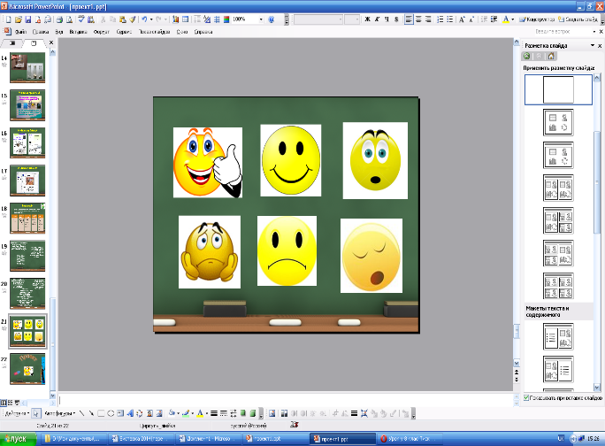
Рис 3.1 Смайл уроку
На першому уроці учні визначають місце теми в розділі фізики (див. рис. 3.2). Дуже важливо сформувати уявлення про те, що учні знатимуть і вмітимуть наприкінці вивчення теми, які ціннісні орієнтири будуть сформовані та яке практичне значення матимуть набуті знання.
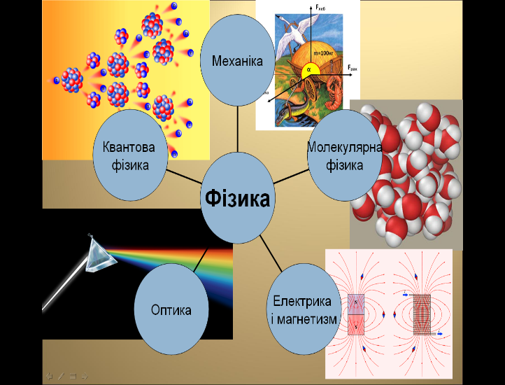
Рис. 3.2 «Місце теми у розділі фізики»
Викладач представляє тему за допомогою мультимедійної презентації.
Робота в групах. Учні заздалегідь діляться на групи. Кожна група отримує завдання підготуватися до роботи над темою, яке ґрунтується на знаннях, отриманих у 7-8 класах: "Основні положення МКТ" у вигляді таблиці.
Під час заповнення таблиці учні обговорюють між собою наукову грамотність, ясність і стислість. Учитель проектує таблиці учнів на екран.
Використання методичного забезпечення в основній частині уроку полегшує розпізнавання знань, оскільки учні візуально розпізнають інформацію разом з поясненнями вчителя. Візуальні пояснення роблять навчання гнучким, диференційованим та індивідуалізованим. Наприклад, після перегляду демонстрації моделі руху молекул газу в закритому контейнері [13] учні краще можуть пояснити причини тиску газу на основі молекулярно-кінетичних концепцій (див. рис. 3.3).
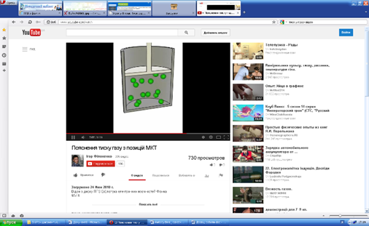
Рис. 2. 4. «Рух молекул газу у закритій посудині»
Комп'ютерна графіка, розрахунки, робота та експерименти у віртуальних лабораторіях, використання інформаційно-довідкових систем застосовуються на уроках фізики.
Сьогодні існує широкий спектр програмного забезпечення, що допомагає вчителям зробити уроки більш наочними та цікавими. На уроках фізики використовуються навчальні, інформаційні та екзаменаційні програми, презентації PowerPoint та сучасне програмне забезпечення. Багато з них, такі як методичний комп'ютерний посібник "Електронний конструктор уроку", "Віртуальна фізична лабораторія" та "Електронний задачник", можна використовувати на уроках повністю або частково, враховуючи особливості учнів кожного класу.
Окрім готових ППЗ, вчителі можуть використовувати власні презентації. Вчителям, які створюють власні презентації, необхідно звертати пильну увагу на логіку викладу матеріалу. Все це свідчить про те, що сьогодні вчителі мають широкий простір для творчості у підготовці високоефективних уроків.
Експерименти, як реальні, так і віртуальні, мають велику пізнавальну цінність і допомагають повноцінно розвивати природничо-наукові навички. Наприклад, учням важко зрозуміти, чому предмети різної маси падають на землю з однаковим прискоренням. Щоб краще зрозуміти цей факт, необхідно продемонструвати падіння предмета в трубці Ньютона, з повітрям і після того, як повітря було викачане. Оскільки не у всіх класах є трубки Ньютона, а ще менше обладнані насосами для відкачування повітря, то краще побачити демонстрацію в цифровому форматі.
Технологія WebQuest часто використовується для ознайомлення учнів з базами знань з певної теми. Учні шукатимуть інформацію в Інтернеті та виконуватимуть завдання за допомогою QR-кодів (див. Додаток А) - елемента мобільного інформаційно-освітнього середовища - відповідно до обраного ними завдання. На відміну від проектної роботи, яка потребує значної кількості часу для реалізації, WebQuest використовує менші масиви даних і тому може бути адекватно охоплений в межах одного уроку.
Проектна робота учнів була б неможливою без використання Інтернету та програмного забезпечення: Учні використовують таке програмне забезпечення, як Power Point, Publisher і Paint, щоб представити результати свого навчання. Результати роботи в групах представлені у вигляді презентацій, публікацій та веб-сайтів.
Під час проведення контрольних робіт використовуємо комп’ютерне тестування, що допомагає швидко перевірити якість знань учнів і відкидає суб’єктивний фактор (рис 3.4).
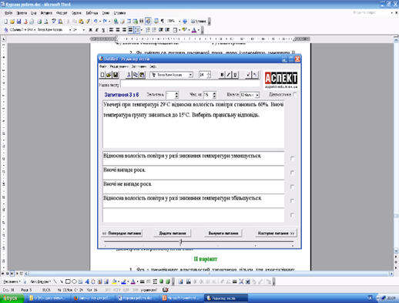
Рис. 3.4 «Зразок тестового завдання»
Організація та мобілізація пізнавальної діяльності студентів є основною метою навчального процесу. Найважливішою умовою мобілізації пізнавальної активності є забезпечення мотивації навчання, підвищення інтересу до знань, розвиток наполегливості та мотивації до досягнення поставлених цілей. Одним з ключових елементів у забезпеченні мотивації є використання методичного забезпечення на уроках.
На просторах інтернету зараз є досить багато різного роду програм, де як вчителі так і учні можуть створити свої особисті так звані класні кімнати, які заповнюються матеріалом для вивчення певного курсу. Однією з таких програм є Padlet – це програма, яка ідеально підходить для збору, організації та спільного використання ресурсів. Це місце, яке використовується для співпраці, обговорень, редагування документів, проведення конкурсів та отримання зворотнього зв’язку.
В цій програмі ми створили «стіну» з методичним забезпеченням курсу «Молекулярна фізика та основи термодинаміки» . Скориставшись цим сайтом, вчитель може знайти все, що потрібно в процесі уроку. А саме онлайн підручники за рівнем навчання в класі, ментальні карти для швидкого та сконструйованого визначення мети уроку, інтерактивні вправи для виконання як на уроці так і на задання домашнього завдання та онлайн тести для перевірки та систематизації знань учнів.
Перейти на створену нами інтерактивну стіну в програмі Padlet можна за наступним посиланням https://padlet.com/wasulun3/padlet-zghhtn8q9om0sfik. Нижче наведемо рисинку, щоб переглянути наповнення цієї стіни.
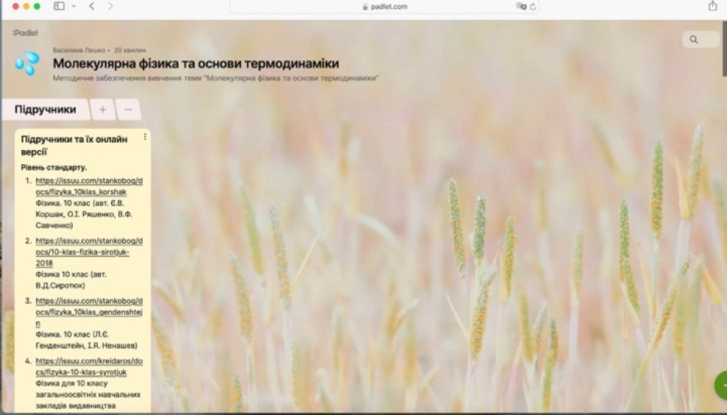
Рис.3.5 «Перший блок “Підручники”»
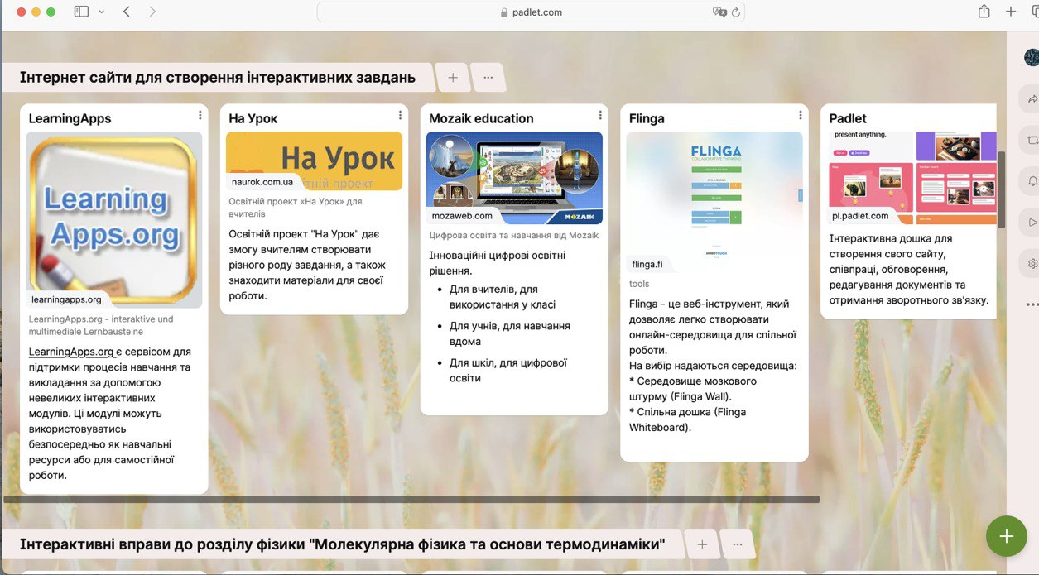
Рис.3.6 «Другий блок “ Інтернет сайти для створення інтерактивних завдань ”»
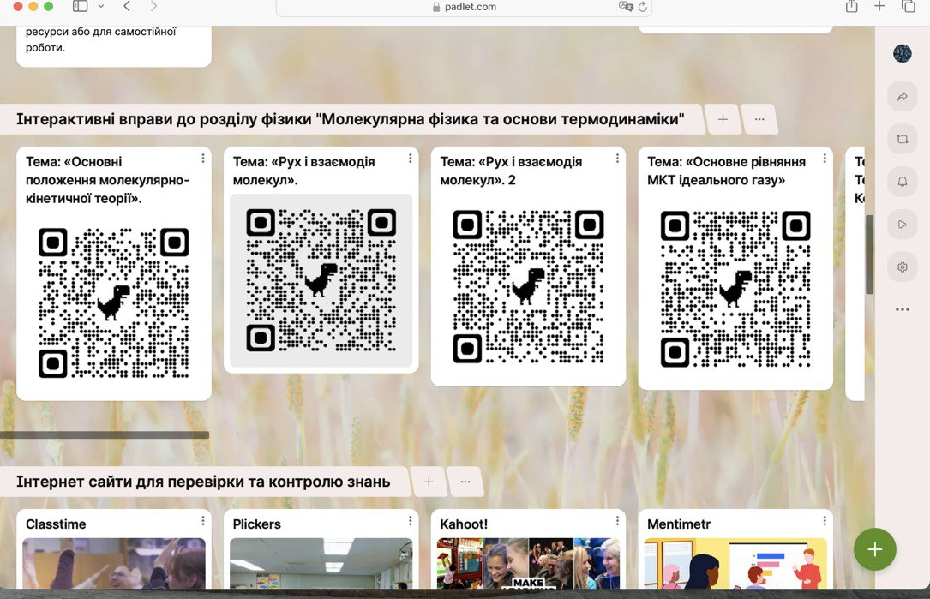
Рис.3.7 «Третій блок “Інтерактивні вправи до розділу фізики "Молекулярна фізика та основи термодинаміки”»
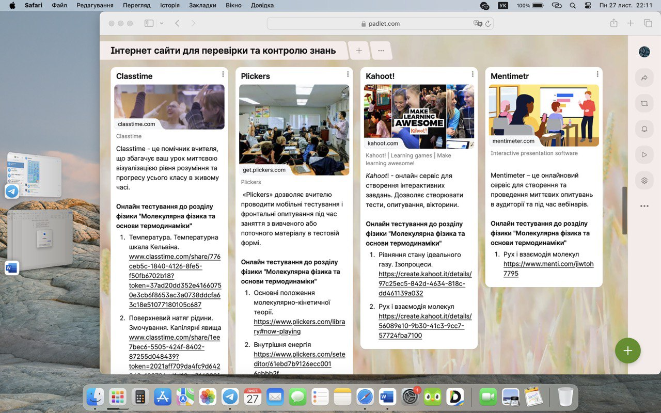
Рис.3.8 «Четвертий блок “ Інтернет сайти для перевірки та контролю знань ”»
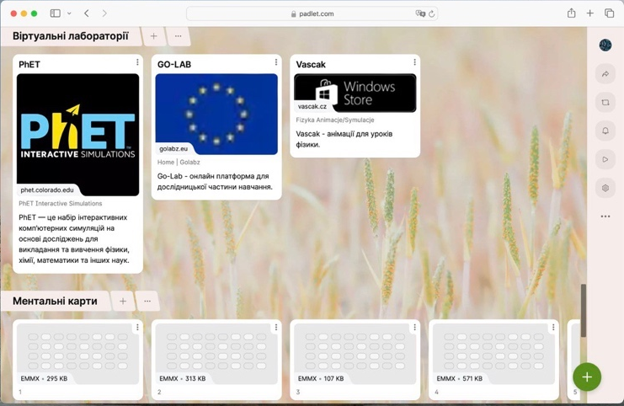
Рис.3.9 «П’ятий блок “ Віртуальні лабораторії”»
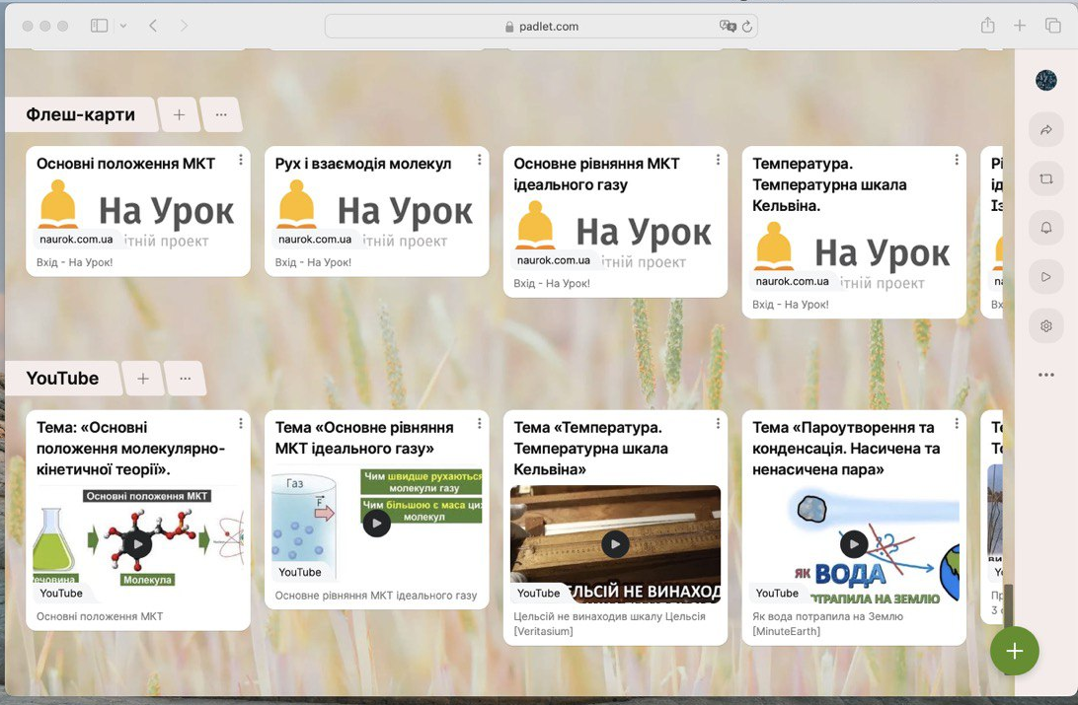
Рис.3.10 «Шостий блок “ Флеш-карти”»
«Сьомий блок “YouTube”»

3.3. Результати дослідно-експериментального дослідження щодо впровадження розробленого методичного забезпечення в процес навчання фізики середньої школи

Методичне забезпечення - це системний спосіб організації діяльності вчителя та учнів у процесі навчання фізики, за якого реалізація освітніх цілей досягається шляхом узгодженого поєднання форм, методів і засобів організації навчання фізики. Це визначення, по суті, об'єднує першу та шосту групи трактувань освітніх технологій.
Таке розуміння технології навчання фізики дозволяє виокремити такі групи технологій [7]:
а) технології управління пізнавальною діяльністю учнів у навчанні фізики - усталене поєднання форм і методів навчання на різних етапах, на яких функціонує дана технологія, при цьому засоби навчання можуть бути різними. Крім того, ці технології характеризуються вирішенням локальних цілей, а не комплексу цілей навчання фізики. Через ці фактори такі технології навчання фізики можна назвати монотехнологіями.
б) Формування фізичних понять, узагальнення і систематизація знань учнів з фізики, розвиток узагальнених умінь і навичок, навчання учнів розв'язувати фізичні задачі, розвиток експериментальних умінь і навичок учнів;
в) комп'ютерні технології навчання фізики в середній школі. У цій групі технологій навчання фізики постійним фактором є засіб навчання, тобто комп'ютер, тоді як поєднання форм і методів навчання фізики є змінним і залежить від впливу цього фактора. Використання цієї групи технологій можливе лише за наявності відповідної бази навчально-методичних матеріалів та комп'ютерної грамотності. Можна виділити наступні окремі технології комп'ютеризованого навчання фізики: технологія комп'ютерного моделювання, технологія комп'ютерного інформаційного контролю, технологія комп'ютерних баз даних, технологія комп'ютерних навчальних матеріалів, технологія комп'ютерного експерименту;
г) технологія проектування діяльності вчителя фізики - пов'язана з проектуванням сукупності дій вчителя фізики на різних етапах процесу навчання фізики; в) технологія проектування діяльності вчителя фізики - пов'язана з проектуванням сукупності дій вчителя фізики на різних етапах навчання фізики; г) технологія проектування діяльності вчителя фізики - пов'язана з проектуванням сукупності дій вчителя фізики на різних етапах навчання фізики. Ця технологія включає в себе технологію перспективного планування роботи вчителя фізики; технологію підготовки уроків вчителя фізики; технологію підготовки і проведення демонстраційного експерименту.
Будь-яка освітня технологія повинна відповідати деяким основним методичним вимогам (критеріям технологічності) [8]: концептуальність, системність, керованість, ефективність, повторюваність, наочність.
На нашу думку, слід пам'ятати, що для досягнення високої якості результатів освітньої діяльності інформаційні технології повинні використовуватися в поєднанні з традиційними технологіями.
Стрімке збільшення обсягу знань, характерне для сучасного світу, висуває абсолютно нові вимоги до обсягу знань учнів, а отже, і до змісту навчання у школі. Тривалість навчання не може бути збільшена, а складність навчальних програм наближається до своїх меж. У зв'язку з цим одним з найбільш ефективних способів підвищення ефективності та якості освіти в сучасних умовах є побудова навчального процесу на основі мультимедійних технологій. Сучасні психолого-педагогічні дослідження виявили величезний освітній потенціал таких технологій і довели, що подання навчальної інформації за допомогою мультимедіа може значно підвищити ефективність навчання. Це також дає можливість досягти необхідної якості за рахунок правильного структурування навчального процесу. Перевага мультимедіа порівняно з іншими засобами навчання полягає у використанні їх як інтерактивного багатоканального інформаційного інструменту в навчальному процесі. Однак, незважаючи на те, що за останні роки було створено багато мультимедійних засобів навчального призначення (наприклад, енциклопедії, словники, довідники, презентації), їх використання в освітньому процесі у вищій школі було нерівномірним.
Враховуючи модульний характер курсу молекулярної фізики для майбутніх учителів, стійкі навички самостійного навчання найкраще формуються в процесі самостійної роботи. Ми вирішили проблему навчально-методичного та програмного забезпечення викладання молекулярної фізики за допомогою мультимедійних засобів у поєднанні з мережевими комп'ютерними технологіями.
Всі види навчальних занять забезпечені електронними текстами з інтерактивними моделями та можливістю інтерактивної експериментальної роботи, самопідготовки та підвищення обізнаності про фізичні процеси та явища тощо.
Одним з найважливіших стратегічних завдань на сучасному етапі модернізації вищої освіти в Україні є забезпечення відповідності якості освіти міжнародним стандартам. Це завдання може бути вирішене шляхом зміни методів викладання та впровадження інноваційних технологій навчання.
На основі модульної технології було реалізовано новий педагогічний зміст молекулярної фізики для майбутніх учителів у їх професійній підготовці в контексті сучасної освітньої парадигми. Це сприяло реалізації послідовного та багаторівневого навчання, варіативності та інваріантності змісту, методів і засобів навчання, впровадженню інших інноваційних освітніх технологій.
Якісні зміни в освітньому процесі спрямовані на підготовку фахівців нової генерації, здатних постійно підвищувати свою професійну мобільність, використовуючи сучасні технології навчання. Інновації є ключовим фактором розвитку освіти, а їх впровадження - предметом систематичної та цілеспрямованої діяльності.

ВИСНОВКИ

Під час дослідження було вивчено наукову літературу з питань використання методичного забезпечення на уроках молекулярної фізики та термодинаміки. Проаналізовано можливості використання методичного забезпечення на уроках молекулярної фізики та термодинаміки та визначено педагогічні умови навчання, які дозволяють підвищити ефективність формування особистісних якостей учнів. Проаналізовано ефективне використання методичного забезпечення на різних етапах навчання.
Однією з проблем модернізації процесу навчання фізики є узгодження змісту шкільних підручників з фізики та суміжних предметів з вимогами навчальної програми профільного класу та нової програми 12-річної школи [13, 14]. Аналіз навчальної програми з фізики [11] показує, що в умовах профільного навчання зросла роль гуманітарної складової курсу фізики. Виходячи з цього, у нових підручниках слід звернути увагу на такі питання наблизити зміст матеріалу до реального життя і до проблем, що цікавлять учнів і потребують обговорення; підкреслити історичні аспекти в аналізі теорій і концепцій; покласти в основу викладу матеріалу комунікативно-діяльнісні принципи: демонструвати знання і вміння, необхідні учням з кожної теми; наводити приклади розв'язування задач; виділяти головні положення тексту; включати у вправи завдання різних типів і рівнів; робити висновки в кінці параграфів і розділів; узагальнювати і систематизувати інформацію.
Практика показує, що використання методичного забезпечення у навчальному процесі дозволяє урізноманітнити процес вивчення предмета, підвищує інтерес до матеріалу, що вивчається, дозволяє учням побувати в ролі дослідників, теоретиків, дизайнерів, журналістів, істориків і т.д. і пережити власні відкриття. Учні можуть відчути радість від власного відкриття.
Включення методичного забезпечення в освітній процес неможливе без відповідної підготовки вчителів та вміння вчителів проектувати і розробляти уроки на основі методичних умов і вимог. На основі аналізу наукової літератури в цій статті описано основні аспекти цифрової компетентності вчителів та представлено перелік програм, які можна використовувати для підвищення їхнього професійного рівня.
Для повноцінного методичного забезпечення курсу «Молекулярна фізика та основи термодинаміки» ми:
- а) провели аналіз підручників з фізики для середньої школи та аналіз науково-методичної літератури;
- б) описали вимоги до системи вправ з курсу «Молекулярна фізика та основи термодинаміки»
- в) розробили §;
- г) здійснили експериментальне дослідження щодо впровадження розробленого методичного забезпечення.
Це дослідження певною мірою вирішило питання використання методичного забезпечення на уроках фізики, водночас дозволило визначити кілька напрямків для подальших досліджень.
На сучасному етапі розвитку освіти вчителю необхідно обирати такі методи та форми організації роботи, які сприятимуть процесу активного засвоєння знань та підвищенню навчальних здібностей учнів. Тому використання методичного забезпечення та комп'ютерних технологій в освіті відкриває нові можливості не тільки в отриманні та розвитку знань, а й у методиці викладання.
На часі - виховання справжніх патріотів з високим інтелектуальним потенціалом, умінням здобувати і використовувати знання, знаходити виходи з нестандартних ситуацій, критично мислити, приймати рішення і нести за них відповідальність, сприяння розвитку учнів як благородних і глибоко інтелігентних людей, які вірять в успіх і в себе.

СПИСОК ВИКОРИСТАНИХ ДЖЕРЕЛ

- Альбін К.В. та ін. Методика викладання фізики. - К.: Вища школа, 1970.-300 с.
- Андрєєва В.М., Григораш В.В. Настільна книга педагога.// Х.: Основа, 2006, 352ст.
- Атаманчук П.С. Дидактичне забезпечення семінарських занять з курсу «Методика навчання фізики» (загальні питання) : навчально-методичний посібник / П.С. Атаманчук, О.М. Семерня, Т.П. Поведа. - Кам’янець-Подільський : Кам’янець-Подільський національний університет імені Івана Огієнка, 2010. - 392 с.
- Атаманчук П.С. Інноваційні технології управління навчанням фізики / П.С. Атаманчук. - Кам’янець-Подільський : Кам’янець-Подільський державний педагогічний універси¬тет, інформаційно-видавничий відділ, 1999. - 174 с.
- Атаманчук П.С. Цільовий підхід до побудови шкільного підручника з фізики // Фізика та астрономія в школі. - 1998. -№ 1.-С. 2-3.
- Биков В. Ю. Моделі організаційних систем відкритої освіти: монографія. Київ: Атіка, 2008. 684 с.
- Биков В. Ю. Навчальне середовище сучасних педагогічних систем / В.Ю. Биков // Професійна освіта: педагогіка і психологія: Україно-польський журнал. [за ред.: І. Зязюна, Н. Ничкало, Т. Левовицького, І. Вільш] – Вид. ІV. – Ченстохова : Вид-во Вищої Педагогічної Школи у Честохові, 2004. – С. 59–80.
- Биков В.Ю. Інформаційні технології і засоби навчання. 2010. №1 (15). Режим доступу до журналу: http://www.ime.edu-ua.net/em.html
- Биков В.Ю. Категорії простір і середовище: особливості модельного подання та освітнього застосування / В.Ю. Биков, В.Г. Кремень // Теорія і практика управління соц. системами: філософія, психологія, педагогіка, соціологія. – 2013. – № 2. – С. 3 – 16
- Бугайов О. І. Концепція фізичної освіти у 12-річній загальноосвітній школі: Проект // Фізика та астрономія в шк. - 2001. - № 6. - С. 6 -13.
- Бугайов О.І., Коваль B.C. Комп'ютерна підтримка курсу фізики в середній школі: реальність і перспективи / О.І. Бугайов, B.C. Коваль // Фізика та астрономія в школі. -2001. - №3.
- Булах І.Є. Теорія і методика комп’ютерного тестування успішності навчання (на матеріалах методичних навчальних закладів): дис. … доктора пед. наук: 13.00.01 – К., 1995. – 430 с.
- Використання інформаційних технологій на уроках фізики в умовах дистанційного навчання. //Бібліотека журналу Фізика в школах України. – Основа, 2007, 200ст.
- Використання інформаційних технологій у шкільному курсі фізики - Шушпанові О. Л., – науково-методичний журнал Фізика в школах України №8(36) квітень 2005р.;
- Гончаренко С. У. Український педагогічний енциклопедичний словник. – вид. друге, доп. і випр. / С. У. Гончаренко. – Рівне : Волинські обереги, 2011. – 522 с.
- Гончаренко С.У Методика як наука : навчальний посібник / С.У Гончаренко. -Хмельницький : Вид-во ХГКП, 2001. - 30 с.
- Державний стандарт базової і повної середньої освіти: URL : https://osvita.ua/legislation/Ser_osv/76886/
- Епштейн В.Г., Огієнко С.І. Досвід оптимального викладання навчального матеріалу в курсі фізики і хімії // Фізика в школах України. - 2005. - № 18. - С.2-5.
- Зоя Звиняцьківська. Проблеми/можливості дистанційного навчання (2020) –Вилучено з: https://nus.org.ua/view/problemy-mozhlyvosti-dystantsijnogo-navchannya/
- Іваницький О.І. Сучасні технології навчання фізики / О.І. Іваницький. - Запоріжжя : Прем’єр, 2001. - 266 с.
- Кадемія М.Ю. Інформаційно-комунікаційні технології навчання : словник-глосарій/ М.Ю. Кадемія, М.М. Козяр, Т.Є. Рак. - Львів : СПОЛОМ, 2011. - 327 с.
- Концепція НУШ / Електронний ресурс. – Режим доступу: https://mon.gov.ua/storage/app/media/zagalna%20 serednya/nova-ukrainska-shkola-compressed.pdf
- Концепція профільного навчання в старшій школі // Підруч. для вчителя. - Вип. другий. - К.: Плеяди, 2003 (листопад). - С. 1-11.
- Концепція розвитку дистанційної освіти в Україні року: постанова Міністерства освіти і науки України від 20 грудня 2000 р. URL: http://www.osvita.org.ua/distance/pravo/00.html.
- Концепція розвитку загальної середньої освіти (проект) // Освіта України. - 2000. - № 33 (16 серпня). - С. 8-11.
- Литвинова С.Г. Проектування хмаро орієнтованого навчального середовища загальноосвітнього навчального закладу: [монографія] / Литвинова С.Г. – К.: ЦП «Компринт», 2016. – 354 c.
- Мельник Л.С. Формування ключових компетентностей методами інтерактивного навчання. //Фізика в школах України. – Основа, 2008, №5, 32ст.
- Ментова Н. О. використання інформаційно-комунікаційних технологій на уроках фізики [Електронний ресурс] – Режим доступу: https://phm.cuspu.edu.ua/ojs/index.php/NZ-PMFMTO/article/viewFile/158/152
- Методика навчання фізики у старшій школі : навч. посіб. / [В.Ф. Савченко, М.П. Бойко, М.М. Дідович та ін.] ; за ред. В.Ф. Савченка. - К. : Академія, 2011. - 296 с. - (Серія «Альма-матер»).
- Навчальна програма для загальноосвітніх навчальних закладів. / Електронний ресурс. – Режим доступу: https://mon.gov.ua/ua/osvita/zagalna-serednya-osvita/navchalni-programi/navchalni-programi-5-9-klas
- Нестеренко М.В. Аналіз підручника з фізики для 10 класу (автори Є.В. Коршак, О.І. Ляшенко, В.Ф. Савченко) // Фі-зика в школах України. - 2006. - № 6. - С.7-9.
- Організація освітнього процесу із застосуванням технологій дистанційного навчання у 2020/2021 навчальному році: методичні рекомендації / за заг. ред. В.І. Шуляра. Миколаїв: ОІППО, 2020. 108 с.
- Петросян О. Р. Метод проектів на уроках фізики в умовах дистанційного навчання. //Фізика в школах України. – Основа, 2010, №6, 36ст.
- Садкіна В.І. 101цікава педагогічна ідея.//Основа, Х.:, 2009, 88ст.
- Садовий М.І. Становлення та розвиток фундаментальних ідей дискретності та неперервності у курсі фізики середньої школи. - Кіровоград: Прінт- Імідж, 2001. - 396 с.
- Соловйова О.Ю. Використання комп’ютерних технологій у курсі фізики.// Фізика в школах України. – Основа, 2009, №3, 20 с.
- Сосницька Н. Л. Фізика як навчальний предмет у середній загальноосвітній школі України: Історико-методологічні і дидактичні аспекти : Монографія. - К.: НПУ ім. М. П. Драгоманова, 2005. - 399 с.
- Ставицька І. В. Інформаційно-комунікаційні технології в освіті [Електронний ресурс] – Режим доступу: http://confesp.fl.kpi.ua/node/1103
- Стадніченко С.М. Вивчення молекулярної фізики в умовах профільного навчання // Вісник Чернігівського державного педагогічного університету імені Т.Г.Шевченка. Випуск ЗО. Серія: педагогічні науки: Збірник. - Чернігів: ЧДПУ, 2005. - С.220-226.
- Цодікова С.О. Сучасні технології навчання на уроках фізики в умовах дистанційного навчання.
- Шестопалюк О. В. Інформаційні технології дистанційного навчання / Електронний ресурс. Режим доступу: http://ito.vspu.net/SAIT/inst_kaf/kafedru/matem_fizuka_tex_osv/ www/seminar.pdf
- Янишин В.М. Розвиток творчих здібностей обдарованих дітей у процесі вивчення фізики / В.М. Янишин. - Івано- Франківськ, 2005. - 179 с.
- Ken Robinson. Bring on the learning revolution! TED 2010. Ken Robinson. http://www.ted.com/talks/sir_ken_robinson_bring_on_the_ revolution
- Онлайн-ресурс: https://padlet.com/wasulun3/padlet-zghhtn8q9om0sfik.

ДОДАТКИ

Додаток А
Генератори QR-кодів

